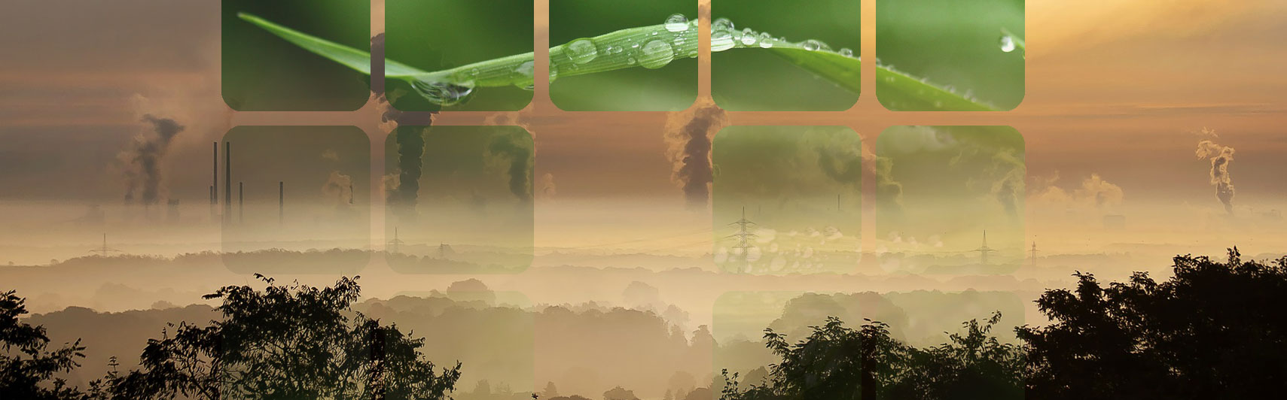

DOCUMENTO TÉCNICO:

DISEÑO CONCEPTUAL PARA EL ESTABLECIMIENTO DE UN SISTEMA DE MONITOREO, REPORTE Y VERIFICACIÓN (MRV) EN EL MARCO DE REDD+ GUATEMALA

**Servicio de consultoría:**

Consolidación de la Estrategia Nacional REDD+ de Guatemala

**PROPUESTA DE DISEÑO CONCEPTUAL PARA EL ESTABLECIMIENTO DE UN SISTEMA DE MONITOREO, REPORTE Y VERIFICACIÓN (MRV) EN EL MARCO DE REDD+ GUATEMALA. Basado en la Convención Marco de las Naciones Unidas sobre el Cambio Climático (CMNUCC).**

Este documento corresponde a una propuesta técnica desarrollada en el marco de la Consultoría “Consolidación de la Estrategia Nacional REDD+ de Guatemala”, que realiza el Consorcio Sud-Austral Consulting – GOPA – CALMECAC y ForestFinest por encargo del Banco Interamericano de Desarrollo (BID).

**Elaborado por**

Consorcio Sud-Austral Consulting – GOPA – CALMECAC y ForestFinest en el Marco de la Consultoría “Consolidación de la Estrategia Nacional REDD+ de Guatemala”.

**Autores**

|  |  |  |
| --- | --- | --- |
| Efraín Duarte Castañeda  Sud-Austral Consulting SpA | Jorg Henninger  GOPA |  |
| Patricio Emanuelli Avilés  Sud-Austral Consulting SpA | Fabio Casco  Sud-Austral Consulting SpA |  |
| Rolando Montenegro  Sud-Austral Consulting SpA | Fabian Milla  Sud-Austral Consulting SpA |  |
| Omar Orellana  Sud-Austral Consulting SpA |  |  |

**Diseño Gráfico**

|  |
| --- |
| Alfonso Quiroz H.  Sud-Austral Consulting SpA |

Santiago de Chile, marzo 2018

Tabla de contenido

Lista de Acrónimos 6

1 Resumen Ejecutivo 8

2 Introducción 10

3 CAPÍTULO 1: Los Sistemas Nacionales de Monitoreo de Bosques según la convención marco de las Naciones Unidas sobre el cambio climático (CMNUCC) 13

3.1 Modalidades para los Sistemas Nacionales de Monitoreo de Bosques (SNMB) 13

3.2 Modalidades para el Monitoreo, el Reporte y la Verificación (MRV) de las actividades de REDD+ 14

3.3 Lineamientos internacionales para el establecimiento de sistemas MRV 16

3.4 Sistemas de monitoreo según UNREDD 18

3.5 Sistemas de monitoreo según Forest Carbon, Markets, and Communities 18

4 CAPÍTULO 2: identificación y visualización de los avances de Guatemala en el MRV con respecto a los requerimientos internacionales 19

4.1 Conceptualización del sistema MRV de Guatemala 19

4.2 Sistema MRV Comunitario propuesto para Guatemala. 23

5 CAPÍTULO 3: Propuesta de estructura de un Sistema Nacional MRV y NREF para Guatemala 28

5.1 Directrices y orientaciones de la CMNUCC para el establecimiento de Niveles de Referencia Forestal 28

5.2 Avances para Guatemala para los Niveles de Referencia y Agentes de Deforestación 29

5.3 Análisis de la deforestación 31

5.4 Marco Organizativo para el Sistema MRV de Guatemala 36

5.5 Responsabilidad en la estructura del Sistema MRV de Guatemala 37

5.6 Actores Principales para el Desarrollo de Niveles de Referencia y Monitoreo de Actividades UTCUTS 41

5.7 Implementación del Sistema MRV de Guatemala 46

5.8 Mecanismos de Financiamiento Internacional como Apoyo a la Implementación del Sistema MRV de Guatemala. 49

6 CAPÍTULO 4: Monitoreo de co-beneficios en el marco del Sistema MRV de Guatemala 50

6.1 Sistema de Monitoreo de Co-beneficios Ambientales y Sociales 50

6.2 Monitoreo de múltiples Beneficios 56

7 CAPÍTULO 5: Monitoreo de las salvaguardas sociales y ambientales en el marco del Sistema MRV de Guatemala 59

7.1 Guatemala: SIREDD+ 59

7.1.1 Objetivos del SIS 63

7.1.2 Funciones del SIS 64

7.1.3 Mecanismos Institucionales del SIS 65

7.2 Propuesta de diseño conceptual del Sistema de Información de Salvaguardas (SIS) de Guatemala 66

8 Referencias 71

**LISTA DE FIGURAS**

FIGURA 1. Elementos claves relacionados con REDD+ 12

FIGURA 2. Lineamientos para la configuración de un sistema MRV para REDD+ 17

FIGURA 3. Pilares de un sistema MRV para REDD+ adaptado para Guatemala 18

FIGURA 4. Propuesta de Sistema MRV Guatemala 20

FIGURA 5. Flujo de trabajo para el reporte del Sistema Nacional MRV de Guatemala 21

FIGURA 6. Principales pasos propuestos para el establecimiento del Sistema Nacional MRV de Guatemala 22

FIGURA 7. Enfoque metodológico del IPCC: Emisiones = DA x FE 23

FIGURA 8. Sistema de monitoreo a nivel de proyecto propuesto para calcular emisiones de gei antropogénicas 26

FIGURA 9. Elementos para el sistema de monitoreo comunitario propuesto para calcular emisiones de gei antropogénicas 27

FIGURA 10. Principales zonas deforestadas en Guatemala para el periodo 2001 – 2010. 33

FIGURA 11. Principales zonas deforestadas por granos básicos en Guatemala para el periodo 2001 – 2010. 35

FIGURA 12. Estructura organizacional del sistema MRV de Guatemala 37

FIGURA 13. Alcance del sistema MRV de Guatemala 38

FIGURA 14. Actores relevantes del sistema MRV de Guatemala 39

FIGURA 15. Marco de referencia conceptual del sistema MRV de Guatemala 45

FIGURA 16. Marco operativo de referencia conceptual del sistema MRV de Guatemala 47

FIGURA 17. Otros actores relevantes para la operatividad del sistema MRV de Guatemala 49

FIGURA 18. Propuesta de articulación del sistema de monitoreo de co-beneficios y el sistema MRV de Guatemala 51

FIGURA 19.Ejemplo 1: Indicadores de impacto de la biodiversidad, suelo y agua 53

FIGURA 20.Ejemplo 2: Indicadores de impacto de la biodiversidad, suelo y agua 53

FIGURA 21.Ejemplo 3: Indicadores de impacto de la biodiversidad, suelo y agua 54

FIGURA 22. Portada de avances en el diseño del SIS de Guatemala, anidada en la página del MARN 60

FIGURA 23. Ejemplo del avance en la definición de indicadores por Salvaguardas 61

FIGURA 25. Elementos claves para el diseño de los sistemas de información de salvaguardas 63

FIGURA 24. Esquema general del procedimiento de abordaje, respeto y cumplimiento de las Salvaguardas 68

FIGURA 25. Esquema Genérico de 4 vías de Procedimiento de Abordaje, Respeto y Cumplimiento de Salvaguardas a Escala de Programa REDD-Landscape 70

**LISTA DE TABLAS**

TABLA1. Principales actividades por actividad REDD+ en el Sistema Nacional MRV de Guatemala 42

TABLA2. Principales roles por cada actor relevante en el Sistema Nacional MRV de Guatemala 45

TABLA3. Tipos de beneficios que componen el Sistema Nacional MRV de Guatemala 52

TABLA4. Prinicpales fuentes de información para el monitoreo de los co-beneficios en el marco del Sistema Nacional MRV de Guatemala 56

TABLA5. Funciones calves ser consideradas durante el diseño y la operación de un SIS, según el programa ONU-REDD 65

**LISTA DE GRÁFICAS**

GRÁFICA 1. Dinámica de cambio en la cobertura de bosques para el periodo 2001 – 2010 de Guatemala 31

GRÁFICA 2. Dinámica entre la cobertura forestal y los granos básicos para el periodo 2001 – 2010 de Guatemala 34

# Lista de Acrónimos

CEMEC: Centro de Monitoreo y Evaluación

CONAP: Consejo Nacional de Áreas Protegidas

CMNUCC: Convención Marco de las Naciones Unidas sobre el Cambio Climático

CNULD: Convención de las Naciones Unidas de Lucha contra la Desertificación

CNSREDD+: Comité Nacional de Salvaguardas REDD+

CO2-EQ: CO2 equivalente

ERPD: Emission Reduction Program Document

ER-PIN: Emission Reduction Proposal Idea Note

FAO: Organización de las Naciones Unidad para la Alimentación y la Agricultura

FC: Fondo de Carbono

FCPF: Fondo Cooperativo para el Carbono de los bosques

GBByCC: Grupo de Bosques, Biodiversidad y Cambio Climático

GCI: Grupo de Coordinación Interinstitucional

GEI: Gases de Efecto Invernadero

GIMBUT : Grupo Interinstitucional de Monitoreo de los bosques y Uso de la Tierra

GISREDD+: Grupo Interinstitucional de Salvaguardas REDD+

IPCC: Intergovernmental Panel on Climate Change

IGN: Instituto Geográfico Nacional

INAB: Instituto Nacional de Bosques

INE: Instituto Nacional de Estadística

MAGA: Ministerio de Agricultura, Ganadería y Alimentación

MARN: Ministerio de Ambiente y Recursos Forestales

MRV: Monitoreo, Reporte y Verificación

ONG: Organización no gubernamental

PINFOR: Programa de Incentivos Forestales

PINPEP: Programa de Incentivos para Pequeños Poseedores de Tierras de Vocación Forestal o Agroforestería

PFN: Programa Forestal Nacional

PSA: Pago por Servicios Ambientales

PNUD: Programa de las Naciones Unidas para el Desarrollo

PNUMDA: Programa de las Naciones Unidas para el Medio Ambiente

PPMF: Parcelas Permanentes de Medición Forestal

RAMSAR: Convención de Ramsar

REDD+: Reducción de Emisiones por Deforestación Evitada y Degradación

RIC: Registro de Información Catastral

R-PP: Readiness Preparation Proposal

SNMB: Sistema Nacional de Monitoreo de Bosques

SAF: Sistemas Agroforestales

SEGEFOR: Sistema de Gestión Forestal

SEGEPLAN: Secretaria General de Planificación y Programación de la Presidencia

SEINEF: Sistema Electrónico de Información de Empresas Forestales

SESA: Strategic Environment and Social Assessment

SIFGUA: Sistema de Información de Empresas Forestales

SIF: Sistema de Información Forestal

SIGAP Sistema Guatemalteco de Áreas Protegidas

SIPECIF Sistema Nacional de Prevención y Control de Incendios

SISREDD+: Sistema de Información sobre Salvaguardas REDD+

SISyMB: Sistema de Información de Salvaguardas y Múltiples Beneficios

SNER: Sistema Nacional de Extensión Rural

SNICC: Sistema Nacional Sobre Cambio Climático

TBN: Tierras Bajas del Norte

URL: Universidad Rafael Landiver

USAC: Universidad de San Carlos de Guatemala

UTCUSS: Uso de la Tierra, Cambio de Uso de la Tierra y Silvicultura

UVG: Universidad Del Valle de Guatemala

VCS: Verified Carbon Standard

VIDER: Viceministerio de Desarollo Económico Rural

# Resumen Ejecutivo

El Sistema de Monitoreo, Reporte y Verificación (en adelante MRV) es un sistema utilizado para proveer datos e información, transparente y consistente a través del tiempo, es útil para medir, reportar y verificar: emisiones forestales antropogénicas, remociones, contenidos de carbono forestal y cambios en la superficie de bosques.

El diseño de un sistema MRV debe considerar la generación de información que permita la comparación entre los cambios en la superficie forestal y el contenido de carbono (y las emisiones de gases de efecto invernadero) con la línea de base estimada que se utiliza para el Nivel de las Emisiones de Referencia Forestal (en adelante NREF). El desarrollo de un sistema operacional es un esfuerzo a largo plazo, que generalmente sirve para múltiples propósitos (por ejemplo, el manejo de recursos naturales) y por lo general implica una combinación de detección remota y la recolección de datos en el campo del inventario forestal nacional o de otras fuentes.

Guatemala, como país signatario de la CMNUCC y de acuerdo a sus capacidades nacionales deberá diseñar un Sistema Nacional de Monitoreo de Bosques (en adelante SNMB) el cual será el elemento fundamental del sistema de Monitoreo, Reporte y Verificación (MRV) basado en las directrices de la CMNUCC; utilizando un enfoque paso a paso para desarrollar gradualmente el sistema (a partir de la recolección de datos, el trabajo analítico, la creación de capacidades, etc.). Un SNMB debe ser capaz de gestionar y analizar datos obtenidos a nivel nacional y local mediante un enfoque participativo y deberá ser capaz de contribuir al inventario nacional de los GEI que el país proporciona a la CMNUCC a través de sus Comunicaciones Nacionales.

El objetivo del presente documento es analizar el marco de la CMNUCC para el establecimiento del SNMB basado en las decisiones pertinentes adoptadas por las CoPs, para proporcionar claridad en cuanto a REDD+. La estrategia del SNMB analizada en la presente propuesta de diseño conceptual se basa en tres ‘pilares’ que sostienen el desarrollo de los sistemas MRV para REDD+ de conformidad con la CMNUCC. Este enfoque se fundamenta en la ecuación metodológica propuesta por el IPCC (es decir, emisiones (E) = datos de actividades (DA) x factores de emisión (FE)).

Con la presente propuesta, se busca definir para Guatemala un SNMB que cumpla con la necesidad identificada desde la CMNUCC, en relación con el monitoreo forestal que deben ejercer los países, y permite abordar varios elementos necesarios en REDD+, para asegurar que la información y datos generados cumplan con los mandatos de la CMNUCC en relación con la transparencia, comparabilidad, consistencia, precisión e integralidad. Adicionalmente, es importante resaltar que el SNMB solicitado por la CMNUCC, además de ser un instrumento nacional que permita a los países evaluar una amplia gama de información sobre los bosques, también debe ser capaz de monitorear (M): i) los impactos y resultados de las actividades demostrativas de REDD+, y ii) de las políticas y medidas nacionales que se propongan en la ENREDD+.

En adición a lo anterior, un SNMB también deberá tener la función de medir, reportar y verificar (MRV) las emisiones y reducciones forestales a escala nacional una vez la ENREDD+ esté implementada, y como parte de los compromisos ante la CMNUCC que se ven reflejados en los reportes internacionales (e.g. comunicaciones nacionales – inventario de gases de efecto invernadero, niveles de referencia de emisiones forestales, entre otros) (ONU-REDD, 2014).

Adicionalmente, el presente diseño conceptual para el establecimiento de un sistema MRV de Guatemala sigue los principales lineamientos obtenidos por el Ministerio de Medio Ambiente de Guatemala a través de diversas publicaciones técnicas; adicionalmente, se toman en cuenta las recomendaciones del Programa ONU-REDD a nivel internacional (ONU-REDD, 2014), así como las de otros insumos desarrollados desde la CMNUCC como el *One hundred Questions y Answers About MRV in Developing Countries. Versión 3.0 del IGES* y la *herramienta REDD+ compas de GFOI (Global Forest Observation Iniciative).*

Este documento se conforma en cinco capítulos: El capítulo 1 presenta un marco conceptual en el cual se describen brevemente las decisiones de la COP que dan línea y soporte a las acciones de los países en relación con la estimación de emisiones y de reducciones de GEI en el sector forestal. Además de dichas decisiones de la COP, se presentan insumos desarrollados por iniciativas internacionales, que sirven como herramienta para la implementación de sistemas de MRV. Uno de los documentos guía es el *Handbook on Measurement, Reporting and Verification for Developing Country Parties, UNFCCC (2014),* y el documento publicado por FAO, PNUD, PNUMA en el año 2013 sobre los Sistemas Nacionales de Monitoreo de los Bosques: monitoreo y medición, reporte verificación (M y MRV) en el contexto de las actividades de REDD+.

En el capítulo 2, se expone lo referente al marco metodológico, presentándose una identificación y visualización de los avances en el país con respecto a los requerimientos internacionales; bajo este contexto, se presenta el Programa Nacional para el Monitoreo de bosques en el marco del GIMBUT, para el cual las instituciones a cargo del GIMBUT han trabajado a través de la realización de distintos tipos de mapas de cobertura forestal y dinámicas de cambio de la cobertura forestal[1] en distintos periodos de tiempo para la República de Guatemala, a partir del trabajo realizado por Steven Sader de la Universidad de Maine en la época de los 90s, en colaboración con otras instituciones y que geográficamente se concentraron en el norte del departamento de Petén (Sader, et al, 1994; Sader et al, 1997; Sader, 1999 y Sader et al, 2000). El Centro de Monitoreo y Evaluación de CONAP retomó el trabajo iniciado por Sader y lo ha continuado hasta la fecha, concentrándose en la misma región geográfica (Ramos y Bernales, 2001; WCS, 2002; CONAP, WCS, FIPA/AID en 2003 y 2004; CONAP, WCS en 2005 y 2006).

En el capítulo 3 se presenta una propuesta de estructura del SNMB en el cual se definen los arreglos institucionales, las fuentes de información y la planifican de actividades principales. En el capítulo 4 se presentan los elementos complementarios en el enfoque REDD+ como ser el Sistema de Monitoreo de Co-beneficios Ambientales y Sociales, finalmente; en el capítulo 5, se presenta el Sistema de Información de Salvaguardas Ambientales y Sociales que forman parte de un MRV Nacional para la ENREDD+.

# Introducción

El Acuerdo de Cancún y el Marco REDD+ de Varsovia de la CMNUCC instó a los países a desarrollar acciones (estas acciones son mundialmente conocidas como REDD+[2]) que reduzcan las emisiones debidas a la deforestación y degradación forestal, la conservación de las reservas forestales de carbono, la gestión sostenible de los bosques y el incremento de las reservas forestales de carbono. De otro lado, el Marco de Varsovia también estableció la necesidad de implementar Sistemas Nacionales de Monitoreo Forestal (SNMB), así como la creación de un repositorio de información donde las partes publicarán información sobre los resultados de reducción de emisiones por deforestación y degradación forestal, con el fin de ser transparentes con la información sobre resultados obtenidos por los países en este tema.

Según ONU-REDD 2013[3], tres principios importantes deben incorporarse para el establecimiento de un SNMB, estos principios, se describen a continuación:

1. Propiedad nacional: de acuerdo a las circunstancias y prioridades de desarrollo nacionales, los países deben ejercer un control total sobre todo el proceso de desarrollo de Sistemas Nacionales de Monitoreo de los Bosques asumiendo toda la responsabilidad de su implementación y puesta en marcha eficaz desde la primera hasta la tercera fase de REDD+.
2. Basarse en los sistemas y capacidades que existen actualmente: uno de los principios claves consiste en basarse en las capacidades, programas e iniciativas existentes en el país, región y/o a nivel internacional para la implementación de los SNMB.
3. Coherencia con el proceso de la CMNUCC: los países necesitan integrar completamente las actividades de REDD+ con sus SNMB de conformidad con los compromisos adquiridos en el marco de la CMNUCC, así como sus respectivas políticas y legislación nacionales.

La CoP 19, celebrada en noviembre de 2013 en Varsovia, Polonia, adoptó 7 decisiones denominadas “Marco de Varsovia para REDD+”, las cuales se basan en decisiones anteriores adoptadas por la Conferencia de las Partes. La tercera decisión aborda el tema relacionado con los sistemas nacionales de monitoreo de bosques y la sexta decisión relacionada con modalidades para el monitoreo, el reporte y la verificación. A continuación, se presentan las decisiones del marco metodológico de Varsovia para REDD+ (UNFCCC, 2014):

1. ***Decisión 9/CP.19:*** Programa de trabajo sobre la financiación basada en los resultados para avanzar en la plena realización de las actividades a que se hace referencia en la decisión 1/CP.16, párrafo 70.
2. ***Decisión 10/CP.19***: Coordinación del apoyo a la realización de actividades relacionadas con medidas de mitigación en el sector forestal por parte de los países en desarrollo, incluidos los arreglos institucionales.
3. ***Decisión 11/CP.19:*** Modalidades de los sistemas nacionales de monitoreo de bosques.
4. ***Decisión 12/CP.19:*** Calendario y frecuencia de la presentación del resumen de la información sobre la forma en que se están abordando y respetando todas las salvaguardias expuestas en la decisión 1/CP.16, apéndice I.
5. ***Decisión 13/CP.19:*** Directrices y procedimientos para la evaluación técnica de las comunicaciones presentadas por las Partes sobre los niveles de referencia de las emisiones forestales y/o los niveles de referencia forestal propuestos.
6. ***Decisión 14/CP.19***: Modalidades para el monitoreo, el reporte y la verificación.
7. ***Decisión 15/CP.19:*** Lucha contra los factores impulsores de la deforestación y la degradación forestal.

La decisión 11/CP19 destaca la importancia de que los SNMB incluyan las cinco actividades REDD+, que son:

1. Reducción de emisiones asociadas a deforestación.
2. Reducción de emisiones asociadas a degradación forestal.
3. Conservación de las existencias de carbono en los bosques.
4. Manejo forestal sustentable.
5. Aumento de las existencias de carbono en los bosques.

También la decisión considera la posibilidad de establecer sistemas de monitoreo de bosques a escala sub-nacional, dependiendo de las capacidades técnicas y financieras de los países donde se debe implementar, pero sólo como una medida temporal, ya que todos los países deben considerar el establecimiento de sistemas de alcance nacional.

En términos más concretos, se solicita que los SNMB concuerden con lo estipulado en la decisión 4/CP.15[4] (resultado de la CoP 15 realizada en Copenhague, Dinamarca, el año 2009), y con las directrices más actuales que emanen del Panel Intergubernamental de Cambio Climático (IPCC por sus siglas en inglés), referidas a estimaciones de emisiones antropogénicas de Gases de Efecto Invernadero (en adelante GEI) de bosques, remociones efectuadas por sumideros (por ejemplo, nuevas plantaciones), existencias de carbono forestal y cambios de área forestal (por ejemplo, cambio de uso del suelo desde bosque nativo a actividad agrícola).

La decisión también hace referencia a la necesidad de transparencia, consistencia y actualidad de los datos empleados en el sistema de monitoreo, reporte y verificación.

Finalmente, se manifiesta la necesidad que los SNMB provean información relevante en relación a como se están abordando las salvaguardas establecidas en la decisión 1/CP.16, la que genéricamente se denomina “Salvaguardas de Cancún”, (UNFCCC, 2010) acordadas en la CoP realizada en dicha ciudad de México, centrándose en el resguardo de aspectos sociales y ambientales de los programas que se lleven a cabo en el marco de REDD+.

El desafío que impone el SNMB en el marco de la Estrategia Nacional de Reducción de Emisiones por Deforestación (ENREDD+) de Guatemala va más allá del cambio climático, ya que debe estandarizar, sistematizar y ajustar todas las fuentes de información disponibles en el país, llenando los vacíos que se identifiquen, con el fin de cumplir con las actuales y próximas exigencias internacionales.

Parte del trabajo que se está realizando en el marco de la ENREDD+ es la coordinación que efectúa el Ministerio de Ambiente con diversas instituciones gubernamentales y con diversas universidades y centros de investigación del país, para recopilar y sistematizar toda la información existente de acuerdo a los criterios establecidos para las validaciones y verificaciones internacionales independientes que en algún momento deberá afrontar el sistema nacional.

Debido a este propósito, en término de salvaguardas sociales y ambientales, igualmente se trabaja en el levantamiento de información a través de un amplio proceso de participación que tiene como objetivo la incorporación a la ENREDD+ de los intereses y visiones de comunidades locales e indígenas que dependen de los bosques, entre otros actores. Esto en plena sintonía con lo estipulado en la decisión 1/CP.16, más conocida como “Salvaguardas de Cancún”.

Los elementos claves relacionados con REDD+ según las directrices de la CMNUCC son las siguientes:

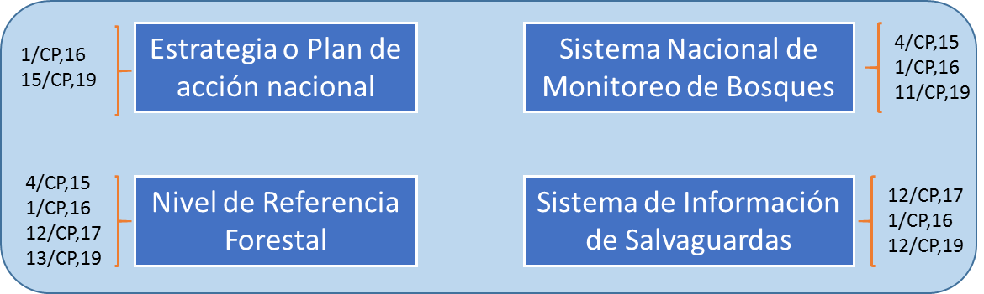

FIGURA 1. Elementos claves relacionados con REDD+

Fuente: FAO (2015)

En el presente documento, se desarrollarán las principales directrices para el establecimiento de un SNMB y un sistema de Monitoreo, Reporte y Verificación (MRV) para REDD+ en Guatemala, adicionalmente, se proporcionarán ciertas directrices para el establecimiento de un Nivel de Referencia Forestal (NRF).

# CAPÍTULO 1: Los Sistemas Nacionales de Monitoreo de Bosques según la convención marco de las Naciones Unidas sobre el cambio climático (CMNUCC)

## Modalidades para los Sistemas Nacionales de Monitoreo de Bosques (SNMB)

**Decisión 11, de la 19a Conferencia de las Partes (11/CP.19) de la Convención Marco de las Naciones Unidas Sobre el Cambio Climático: Modalidades de los Sistemas Nacionales de Monitoreo de Bosques (UNFCCC, 2013)**

*La Conferencia de las Partes,*

Recordando las decisiones 2/CP.13, 4/CP.15, 1/CP.16, 2/CP.17 y 12/CP.17,

1. *Decide* que el desarrollo de los sistemas nacionales de monitoreo de bosques de las Partes destinados a monitoreo y reporte de las medidas[5] mencionadas en la decisión 1/CP.16, párrafo 70, con la opción, si procede, de establecer provisionalmente un sistema subnacional de monitoreo y reporte deberían tener en cuenta la orientación proporcionada en la decisión 4/CP.15 y guiarse por las orientaciones y directrices más recientes del Grupo Intergubernamental de Expertos sobre el Cambio Climático aprobadas o impulsadas por la Conferencia de las Partes, según sea el caso, como base para calcular las emisiones antropógenas por las fuentes y la absorción antropógena por los sumideros relacionadas con los bosques, las reservas forestales de carbono y las variaciones del carbono almacenado en los bosques y los cambios en la superficie forestal;
2. *Decid*e también que un sistema nacional de monitoreo forestal robusto debería proporcionar datos e información transparentes, coherentes a lo largo del tiempo y que permitan medir, notificar y verificar las emisiones antropógenas por las fuentes y la absorción antropógena por los sumideros relacionadas con los bosques, las reservas forestales de carbono y las variaciones del carbono almacenado en los bosques y los cambios en la superficie forestal resultantes de la aplicación de las medidas mencionadas en la decisión 1/CP.16, párrafo 70, teniendo en cuenta el párrafo 71 b) y c), en consonancia con las orientaciones acordadas por la Conferencia de las Partes para medir, notificar y verificar las medidas de mitigación apropiadas para cada país adoptadas por las Partes que son países en desarrollo, teniendo en cuenta la orientación metodológica a que se refiere la decisión 4/CP.15;
3. *Decide* además que los sistemas nacionales de monitoreo forestal, con la opción, si procede, de establecer provisionalmente un sistema subnacional de monitoreo y reporte de conformidad con la decisión 1/CP.16, párrafo 71 c), y la decisión 4/CP.15, párrafo 1 d), deberían:
4. Basarse en los sistemas existentes, si los hubiera;
5. Permitir la evaluación de distintos tipos de bosques dentro de un país, entre ellos los bosques naturales, con arreglo a la definición del Estado parte;
6. Ser flexibles y permitir mejoras;
7. Reflejar, en su caso, el enfoque por etapas a que se hace referencia en la decisión 1/CP.16, párrafos 73 y 74;
8. *Reconoce* que los sistemas nacionales de vigilancia forestal de las Partes pueden proporcionar, si corresponde, información pertinente para los sistemas nacionales de suministro de información sobre la forma en que se están abordando y respetando las salvaguardias contenidas en la decisión 1/CP.16, apéndice I.

## Modalidades para el Monitoreo, el Reporte y la Verificación (MRV) de las actividades de REDD+

**Decisión 14, de la 19a Conferencia de las Partes (14/CP.19) de la Convención Marco de las Naciones Unidas Sobre el Cambio Climático: Modalidades para el Monitoreo, el Reporte y la Verificación (UNFCCC, 2013).**

*La Conferencia de las Partes,*

Recordando las decisiones 2/CP.13, 4/CP.15, 1/CP.16, 2/CP.17 y 12/CP.17, Recordando también las disposiciones pertinentes de las decisiones 17/CP.8 y 2/CP.17 sobre la prestación de apoyo para la presentación de informes.

1. *Decide* que el monitoreo, reporte y verificación de las emisiones antropógenas por las fuentes y la absorción antropógena por los sumideros relacionadas con los bosques, de las reservas forestales de carbono y de las variaciones del carbono almacenado en los bosques y los cambios en la superficie forestal resultantes de la aplicación de las medidas mencionadas en la decisión 1/CP.16, párrafo 70, teniendo en cuenta el párrafo 71 b) y c) de esa decisión, deben ceñirse a la orientación metodológica impartida en la decisión 4/CP.15 y a las orientaciones que acuerde la Conferencia de las Partes para monitorear, reportar y verificar las medidas de mitigación apropiadas para cada país aplicadas por las Partes que son países en desarrollo, y ser conformes a toda decisión pertinente que la Conferencia de las Partes adopte en el futuro;
2. *Reconoce* la necesidad de aumentar las capacidades de monitorear, reportar y verificar las emisiones antropógenas por las fuentes y la absorción antropógena por los sumideros relacionadas con los bosques, las reservas forestales de carbono y las variaciones del carbono almacenado en los bosques y los cambios en la superficie forestal resultantes de la aplicación de las medidas *mencionadas en la decisión 1/CP.16, párrafo 70;*
3. *Decide* que los datos y la información utilizados por las Partes para estimar las emisiones antropógenas por las fuentes y la absorción antropógena por los sumideros relacionadas con los bosques, las reservas forestales de carbono y las variaciones del carbono almacenado en los bosques y los cambios en la superficie forestal, según corresponda a las medidas mencionadas en la decisión 1/CP.16, párrafo 70, que emprendan las Partes, deben ser transparentes y coherentes, tanto a lo largo del tiempo como con los niveles de referencia de las emisiones forestales y/o niveles de referencia forestal establecidos de conformidad con las decisiones 1/CP.16, párrafo 71 b) y c), y 12/CP.17, capítulo II;
4. *Conviene* en que, de conformidad con la decisión 12/CP.17, párrafo 7, los resultados de la aplicación por las Partes de las medidas[6] a que se hace referencia en la decisión 1/CP.16, párrafo 70, medidos con respecto a los niveles de referencia de las emisiones forestales y/o niveles de referencia forestal, se expresarán en toneladas de dióxido de carbono equivalente por año;
5. *Alienta* a las Partes a ir mejorando con el tiempo los datos y las metodologías que utilicen, sin dejar de mantener la coherencia con los niveles de referencia de las emisiones forestales y/o niveles de referencia forestal establecidos o, en su caso, actualizados de conformidad con la decisión 1/CP.16, párrafo 71 b) y c);
6. *Decide* que, de conformidad con las decisiones 1/CP.16 y 2/CP.17, anexo III, los datos y la información a que se alude en el párrafo 3 supra se suministrarán en los informes bienales de actualización de las Partes, tomando en consideración la flexibilidad adicional otorgada a los países menos adelantados y a los pequeños Estados insulares en desarrollo;
7. *Pide* a las Partes que son países en desarrollo que quieran obtener y recibir pagos por medidas basadas en los resultados que, cuando presenten los datos y la información a que se hace referencia en el párrafo 3 supra por medio de los informes bienales de actualización, incluyan el anexo técnico previsto en la decisión 2/CP.17, anexo III, párrafo 19;
8. *Subraya* que la presentación del anexo técnico a que se alude en el párrafo 7 supra tiene carácter voluntario y se hace en el contexto de los pagos basados en los resultados;
9. *Decide* que los datos y la información facilitados en el anexo técnico a que se alude en el párrafo 7 supra deberán ceñirse a lo dispuesto en las decisiones 4/CP.15 y 12/CP.17 y ajustarse a las directrices establecidas en el anexo;
10. *Decide* también que, si así lo solicita la Parte país en desarrollo que desee obtener y recibir pagos por medidas basadas en los resultados, se incluyan, entre los miembros del equipo técnico de expertos, dos expertos en el sector de uso de la tierra, cambio de uso de la tierra y silvicultura, uno de una Parte que sea un país en desarrollo y otro de una Parte que sea un país desarrollado, seleccionados de entre la lista de expertos de la Convención Marco;
11. *Decide* además que, como parte del análisis técnico a que se hace referencia en la decisión 2/CP.17, anexo IV, párrafo 4, el equipo técnico de expertos analizará en qué medida:
    1. Hay coherencia en cuanto a las metodologías, las definiciones, la exhaustividad y la información facilitada entre el nivel de referencia evaluado y los resultados de la aplicación de las medidas mencionadas en la decisión 1/CP.16, párrafo 70;
    2. Los datos y la información facilitados en el anexo técnico son transparentes, coherentes, exhaustivos y exactos;
    3. Los datos y la información facilitados en el anexo técnico son coherentes con las directrices a que se hace referencia en el párrafo 9 supra;
    4. Los resultados son exactos, en la medida de lo posible;
12. *Decide* que las Partes que hayan presentado un anexo técnico podrán interactuar con el equipo técnico de expertos durante el análisis de dicho anexo, a fin de aportar aclaraciones e información adicional que faciliten la labor de análisis del equipo técnico de expertos;
13. *Decide* también que los dos expertos en el sector de uso de la tierra, cambio de uso de la tierra y silvicultura a los que se alude en el párrafo 10 supra podrán pedir aclaraciones sobre el anexo técnico a que se hace referencia en el párrafo 7 supra y que la Parte habrá de aportar esas aclaraciones en la medida de lo posible, con arreglo a sus circunstancias nacionales y teniendo en cuenta sus capacidades nacionales;
14. *Conviene* en que los expertos en el sector de uso de la tierra, cambio de uso de la tierra y silvicultura a los que se alude en el párrafo 10 supra elaborarán, bajo su responsabilidad colectiva, un informe técnico que será publicado por la secretaría en la plataforma web del sitio Internet de la Convención Marco (http://redd.unfccc.int/) y que contendrá:
    1. *El anexo técnico a que se hace referencia en el párrafo 7 supra;*
    2. *El análisis del anexo técnico a que se hace referencia en el párrafo 7 supra;*
    3. *Una indicación de las esferas en que se requieran mejoras técnicas, de conformidad con el párrafo 5 supra, según proceda;*
    4. *Cualesquiera comentarios y/o respuestas aportadas por la Parte interesada, como podrían ser otras esferas con margen de mejora o necesidades de fomento de la capacidad, en caso de que la Parte interesada señale su existencia, según proceda;*
15. *Conviene* también en que las medidas basadas en los resultados a las que se les puedan aplicar los enfoques de mercado apropiados que la Conferencia de las Partes podría desarrollar con arreglo a lo dispuesto en la decisión 2/CP.17, párrafo 66, podrán estar sujetas a toda otra modalidad de verificación específica conforme a las decisiones pertinentes que adopte la Conferencia de las Partes.

## Lineamientos internacionales para el establecimiento de sistemas MRV

Los principales lineamientos internacionales para el establecimiento de un sistema nacional MRV para REDD+ y un SNMB fueron descritos por la CMNUCC principalmente en el documento denominado “Handbook on Measurement, Reporting and Verification for Developing Country Parties. UNFCCC (2014).

En el marco de la CMNUCC el sistema MRV se compone de varios elementos, que se han puesto en marcha gradualmente a través de un conjunto de las decisiones de la COP durante el período 2004-2013 (UNFCCC, 2014). Algunos de estos elementos se implementan a nivel internacional y otros a nivel nacional.

Con base a esto, la CMNUCC desarrollo el documento Handbook on Measurement, Reporting and Verification for Developing Country Parties, identifica tres elementos clave a tener en cuenta en el marco de un Sistema de MRV (ver FIGURA 2).

Las directrices internacionales en el marco de MRV para los países no-Anexo I incluye:

* Orientación sobre el reporte a través de las comunicaciones nacionales
* Orientación sobre el reporte a través los BUR.
* Un proceso de examen de la información presentada por los países no Anexo I en sus BUR a través del ICA.
* Actividades de REDD+ si desean tomar la posibilidad de un pago basado en los resultados, orientaciones sobre MRV para las actividades de REDD+.

Para el MRV nacional, se proponen todas aquellas medidas de mitigación apropiadas para cada país según el anexo de la decisión 21/COP.19. Según esta estructura el MRV de un país debe responder principalmente a:

1. cumplir con los compromisos de reporte a nivel internacional por medio de las Comunicaciones Nacionales de Cambio Climático, los Informes Bienales de Actualización, así como dar cumplimiento a los procesos de examen de la información presentada a través del ICA.
2. en segunda medida y como MRV domestico hacer seguimiento a las medidas de mitigación apropiadas para cada país.
3. informar sobre la implementación de actividades REDD por medio del anexo técnico del BUR.

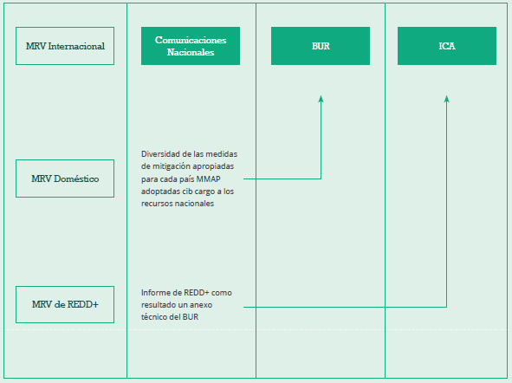

FIGURA 2. Lineamientos para la configuración de un sistema MRV para REDD+

Fuente: Adaptado de Handbook on Measurement, Reporting and Verification for Developing Country Parties. UNFCCC (2014).

Los pilares de un SNMB y circunstancias nacionales en Guatemala se basan en 3 pilares fundamentales asociadas al monitoreo de los bosques y carbono, los Inventarios Nacionales Forestales y el respectivo módulo AFOLU del INGEI. En la se presenta la estructura operativa actual del monitoreo de bosques para las funciones de Monitoreo y Medición, Reporte y Verificación (M-MRV). En el primer caso, el monitoreo (M) se lleva a cabo a través de las líneas estratégicas del GIMBUT y para el MRV, se resaltan los pilares actuales. Fuente: Adaptado de ONU-REDD (2013) incorporando las circunstancias nacionales de Guatemala.

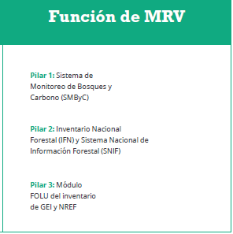

FIGURA 3. Pilares de un sistema MRV para REDD+ adaptado para Guatemala

Fuente: Adaptado de ONU-REDD (2013) incorporando las circunstancias nacionales de Guatemala.

## Sistemas de monitoreo según UNREDD

El programa ONU-REDD tiene su propia estrategia sobre los Sistemas Nacionales de Monitoreo de los Bosques (SNMB) y los sistemas de MRV. Identifica tres pilares necesarios para apoyar los sistemas MRV. El Pilar 1, un Sistema Satelital de Monitoreo Terrestre (SSMT) se utiliza para identificar los datos de actividad (DA). El Pilar 2, el Inventario Forestal Nacional (IFN) es para estimar factores de emisión (FE) o absorción a través de identificar las existencias de carbono y los cambios en los bosques. El Pilar 3 el inventario de GEI es para reportar a la CMNUCC las emisiones y absorciones de GEI en el país, y los resultados de este inventario vienen de los datos producidos por SSMT y IFN. (ONU-REDD, 2013).

## Sistemas de monitoreo según Forest Carbon, Markets, and Communities

Un programa financiado por USAID para REDD+ llamado Forest Carbon, Markets, and Communities (FCMC), produjo un manual exhaustivo sobre los aspectos institucionales y técnicos que un país debe tener en cuenta sobre su sistema MRV (Hewson et al., 2014). En este trabajo, se produjeron unas recomendaciones claves sobre estos sistemas. Primero, debe ser arreglos establecidos entre las diferentes instituciones involucradas para llevar a cabo la medición consistente de las emisiones y absorciones en tierras forestales. Para asegurar que los datos son confiables, hay que utilizar el documento “Orientación sobre las buenas prácticas para uso de la tierra, cambio de uso de la tierra y silvicultura” del IPCC que proporciona enfoques sobre como estimar emisiones y absorciones (Forest Carbon, Markets, and Communities, sin fecha). En particular, se debe utilizar factores de emisión específicos al país, datos de inventarios forestales que son multi-temporales, e incluir estimaciones de incertidumbre. Además, debe tener un sistema nacional de monitoreo de bosques para cuantificar cambios de existencias de carbono en bosques.

Finalmente, hay que tener capacidades en el país para desarrollar 1) inventarios de existencias de carbono forestal, 2) niveles de referencia de emisiones forestales/niveles de referencia forestal (NREF/NRF), 3) sistemas de monitoreo, 4) el sistema de MRV que es transparente, y 5) los papeles y responsabilidades definidos de las diferentes instituciones involucradas (Forest Carbon, Markets, and Communities, sin fecha).

# CAPÍTULO 2: identificación y visualización de los avances de Guatemala en el MRV con respecto a los requerimientos internacionales

## Conceptualización del sistema MRV de Guatemala

Guatemala cuenta con un producto que resultó del trabajo en conjunto con el Grupo Interinstitucional de Monitoreo de Bosques y Uso de la Tierra (GIMBUT) y las instituciones del Grupo de Coordinación Interinstitucional (GCI), el documento nacional se denomina “Marco de Gobernanza para el Sistema Nacional de Monitoreo, Reporte y Verificación del Sector UTCUTS en Guatemala” elaborado por Fuentes, G. 2017.

En este documento se definen los roles correspondientes a cada una de las instituciones/usuarios del MRV de Guatemala, con base a este documento, se presenta una propuesta de un Sistema Nacional MRV con un enfoque en emisiones y un enfoque en financiamiento, estos enfoques se describen en la FIGURA 4.

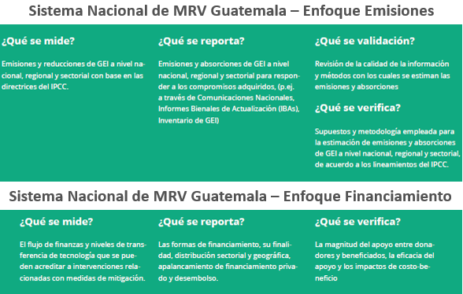

FIGURA 4. Propuesta de Sistema MRV Guatemala

Con respecto a los elementos de validación/verificación, en el Sistema Nacional MRV, se propone para Guatemala una serie de flujo de actividades encaminadas especialmente al reporte robusto y transparente, para ello se requiere una preparación continua de la información, la identificación, el registro y la recolección de la información, la consolidación y análisis de la misma para su posterior reporte. En la FIGURA 5, se presenta el flujo de trabajo para el reporte del Sistema Nacional MRV propuesto para Guatemala.

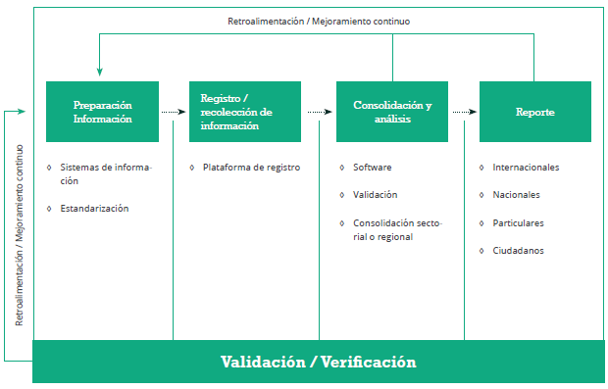

FIGURA 5. Flujo de trabajo para el reporte del Sistema Nacional MRV de Guatemala

***Preparación de la información***: en ella intervienen procesos de estandarización y gestión de la información con el fin de registrar información confiable, consistente y coherente. En este paso se debe asegurar que la información generada por cada sistema cumpla con las características necesarias para su registro a nivel internacional. El Desarrollo de protocolos, estándares y guías hace parte de este proceso así como la identificación de necesidades de información y estrategias para cubrirlas a futuro.

***Registro o recolección de la información:*** se ingresa la información preparada a través de una plataforma tecnológica de registro o un servicio web. Esta etapa contempla el desarrollo de actividades encaminadas hacia la interoperabilidad de sistemas de información.

***Consolidación y análisis:*** busca procesar la información obtenida de los diferentes sistemas de tal manera que se pueda hacer un adecuado seguimiento y análisis de la información generada. Este progreso se medirá a partir de indicadores cuantitativos y cualitativos que facilitarán el seguimiento al avance en el alcance de objetivos globales.

***Reporte:*** consiste en la obtención de las salidas de información que pueden servir para la consolidación de reportes internacionales, nacionales, particulares y para el público en general.

***Validación y verificación:*** de manera transversal, los procesos de validación y verificación se pueden desarrollar en cualquier etapa consecutiva del flujo de información. Este elemento constituye una herramienta fundamental para la retroalimentación y mejoramiento del sistema en el tiempo. Estos procesos permitirán identificar nuevos requerimientos de información o desarrollos.

Basado en lo anterior, en la FIGURA 6, se presenta una hoja de ruta con respecto al flujo de la información partiendo de un enfoque paso a paso y de mejora continua adaptado a las circunstancias nacionales de Guatemala.

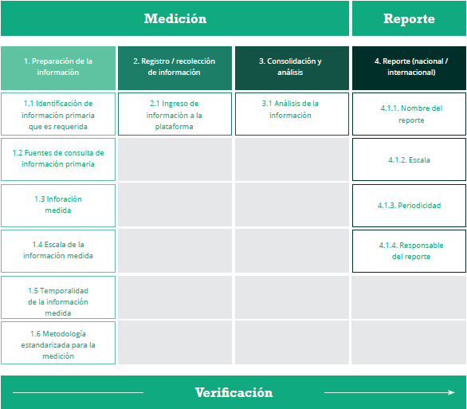

FIGURA 6. Principales pasos propuestos para el establecimiento del Sistema Nacional MRV de Guatemala

## Sistema MRV Comunitario propuesto para Guatemala.

En el marco del Sistema Nacional MRV, hay un componente a nivel comunitario el cual se aborda desde un enfoque metodológico simple más común para los sistemas de monitoreo, este consiste en combinar la información sobre el alcance hasta el cual tiene lugar una actividad humana (denominado datos de actividad) con los coeficientes que cuantifican las emisiones o absorciones por actividad unitaria (factores de emisión) (IPCC, 2006).

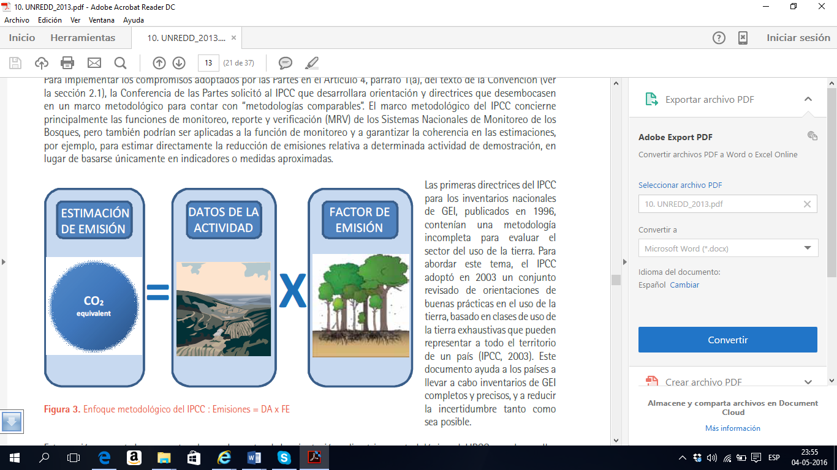

FIGURA 7. Enfoque metodológico del IPCC: Emisiones = DA x FE

Los datos de actividad se refieren a los diferentes tipos de uso de suelo del paisaje tales como bosques, tierras de cultivo, pastizales o asentamientos humanos, así como al grado de transferencia entre ellos. Los datos de actividad pueden calcularse a partir de los análisis de imágenes obtenidas a través de técnicas de percepción remota que sirven para clasificar los tipos de uso de suelo y para monitorear los cambios de uso en el tiempo. Por otra parte, los factores de emisión se refieren a los cambios en las reservas de carbono debido a cambios de uso del suelo (por ejemplo, de bosque a tierras de cultivo o viceversa) o a cambios dentro de un mismo uso del suelo (por ejemplo, degradación forestal debida a la tala selectiva). La cuantificación adecuada de los factores de emisión requiere de medidas de campo de las reservas de carbono (Kauffman *et al*., 2013).

Por otra parte, la información sobre las reservas de carbono se puede obtener en diferentes niveles que constituyen una escala de requisitos de información y complejidad analítica. Si se pasa del nivel 1 al 3, por ejemplo, aumenta la precisión de las estimaciones del gas de efecto invernadero (GEI), pero también aumentan la complejidad y los costos de monitoreo. Los tres niveles son:

* Nivel 1, que utiliza valores por defecto de la Base de Datos de Factores de Emisión del IPCC (BDFE) (web IPCC) (entre otros, la biomasa de diferentes ecorregiones, la fracción de carbono, etc.). Las estimaciones del nivel 1 arrojan una resolución limitada de las variaciones subnacionales de biomasa forestal y tienen un margen de error muy amplio (70 % o más de la media) con respecto a la biomasa superficial de los países en desarrollo. Este nivel usa supuestos simplificados para calcular las emisiones; y para evaluar la deforestación se basa en el supuesto simplificado de las emisiones instantáneas de la vegetación leñosa, la hojarasca y la madera muerta.
* El nivel 2, que emplea información estática sobre la biomasa forestal, pero aventaja al nivel 1 en que utiliza datos específicos del país (es decir, recopilados dentro de las fronteras nacionales) y resuelve la biomasa forestal en escalas más finas, delineando estratos más detallados. Además, puede modificar el supuesto del nivel 1 de que las reservas de carbono almacenadas en vegetación leñosa, basura y madera muerta se liberan inmediatamente después de la deforestación (lo que significa que después de la conversión las reservas son nulas), al crear matrices de perturbación que modelan la retención, las transferencias (por ej., de biomasa leñosa a madera muerta o hojarasca) y las liberaciones (por descomposición, quema, etc.) entre los depósitos. Aplicado adecuadamente, el método del nivel 2 puede tener ventajas importantes sobre el del nivel 1 ya que reduce la incertidumbre, pero no es tan preciso como el método del nivel 3.
* El nivel 3, que es el más riguroso cuando se asocia con el nivel de esfuerzo más alto. Para medir la biomasa forestal, este método usa inventarios reales junto con mediciones repetidas de las parcelas permanentes, o modelos correctamente parametrizados en combinación con datos de las parcelas, o ambos a la vez. Normalmente se concentra en las mediciones de los árboles, y para los otros depósitos utiliza datos por defecto y modelos específicos de la región o del bosque. Además, no supone emisiones inmediatas a la deforestación, sino que modela las transferencias y liberaciones entre los depósitos, y así calcula de una manera más precisa cómo ocurren las emisiones con el paso del tiempo. Este método exige compromisos a largo plazo en términos de personal y otros recursos, lo que generalmente implica el establecimiento de una sede permanente del programa.

Considerando los principales lineamientos sugeridos por el IPCC, 2006, a continuación, se describe la propuesta de sistema de monitoreo comunitario multipropósito.

1. ***Sistema de monitoreo a nivel del área del proyecto piloto:*** Para el sistema de monitoreo para el área del proyecto piloto, se propone realizar una evaluación de los datos de actividad (uso de la tierra) y factores de emisión (stock de carbono) para un periodo mínimo de 5 años basado en las metodologías previamente descritas sobre Mapas, Inventario forestal y factores de emisión; en ese sentido, a nivel piloto se propone generar mapa de cobertura y uso de la tierra cada cinco años aplicando tecnologías de sensores remotos – imágenes satelitales de alta resolución espacial que sean capaces de identificar los cambios de cobertura de la tierra (datos de actividad). Adicionalmente se propone levantar información en terreno aplicando mediciones de los diferentes depósitos de carbono (suelo, raíz, hojarasca, fuste, materia muerta caída) a través de la implementación de un inventario de recursos vegetacionales que sea capaz de estimar los contenidos de biomasa y carbono para cada uno de los usos de la tierra. Finalmente, se propone proyectar las absorciones y reducciones de emisiones para un periodo de 30 años (vida del proyecto)

Con la aplicación de ambas actividades en el periodo de tiempo antes descrito, se garantiza generar a nivel de proyecto piloto un sistema de monitoreo para el sector USCUSS robusto y transparente.

1. ***Sistema de monitoreo a nivel de finca:*** Para el sistema de monitoreo a nivel de finca, se propone realizar una evaluación de los datos de actividad (uso de la tierra) para un periodo mínimo de 1 año mediante dos opciones:

***Opción 1:*** Mediante la utilización de instrumentos de medición y verificación en terreno a nivel de cada propietario de finca, dichas mediciones y evaluaciones serán posteriormente integradas a la base cartográfica. En ese sentido, se propone la integración de un grupo de expertos técnicos denominados “operadores ambientales” que se desplazarán en el terreno con el objetivo de visitar cada propietario de las fincas que forman parte del proyecto piloto, durante la visita estos operadores levantarán información socioeconómica y biofísica de la finca, dicha información permitirá caracterizar la fincas en términos de cobertura y uso de la tierra.

***Opción 2:*** Utilizando tecnologías de percepción remota como ser aeronaves no tripuladas (Dron), sensores ópticos (LIDAR) imágenes satelitales u ortofotos de muy alta resolución espacial (0.5 cm * 0.5 cm de pixel)

Con respecto a los factores de emisión (stock de carbono), se propone utilizar información proveniente del inventario multipropósito, los datos de dicho inventario serán interpolados a nivel de finca de acuerdo a los usos de la tierra correspondientes.

El objetivo del sistema de monitoreo a nivel piloto, es evaluar la condición del Área Piloto durante la vida útil del Proyecto (fijada en 30 años en los PDD's) determinando la dinámica de usos de la tierra y estimando las Reducciones/Captura de GEI verificadas a partir de la ejecución de las actividades planificadas como ser restauración, enriquecimiento, protección y reforestación de recursos vegetacionales.

El objetivo principal de la propuesta del sistema de monitoreo a nivel de finca consiste en verificar la correcta ejecución de las actividades definidas y cuantificar los avances en las mismas a fin de mantener información actualizada que permita gestionar correctamente la implementación del proyecto piloto

A continuación, se muestra un esquema gráfico de los elementos esenciales del sistema de monitoreo comunitario propuesto a nivel de proyecto piloto y a nivel de finca para Guatemala.

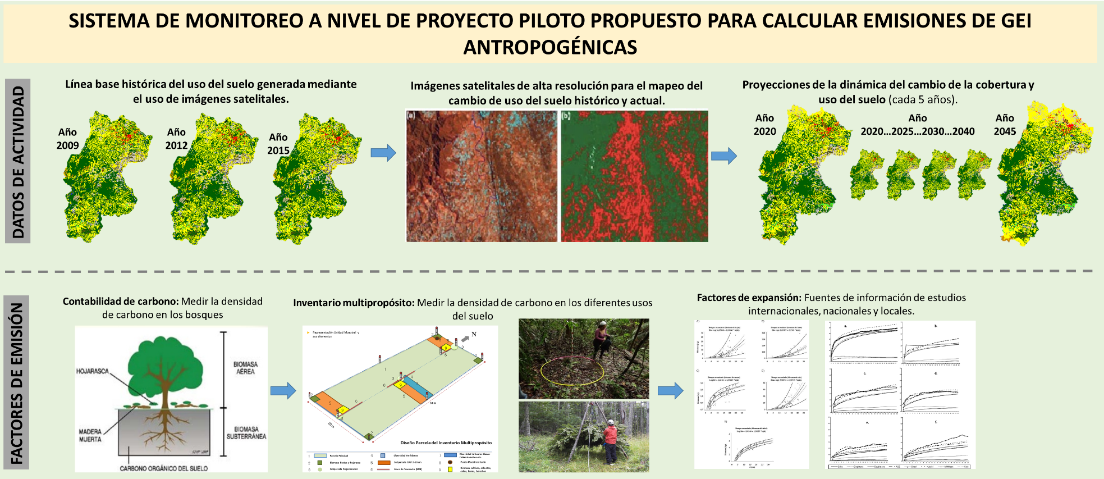

FIGURA 8. Sistema de monitoreo a nivel de proyecto propuesto para calcular emisiones de gei antropogénicas

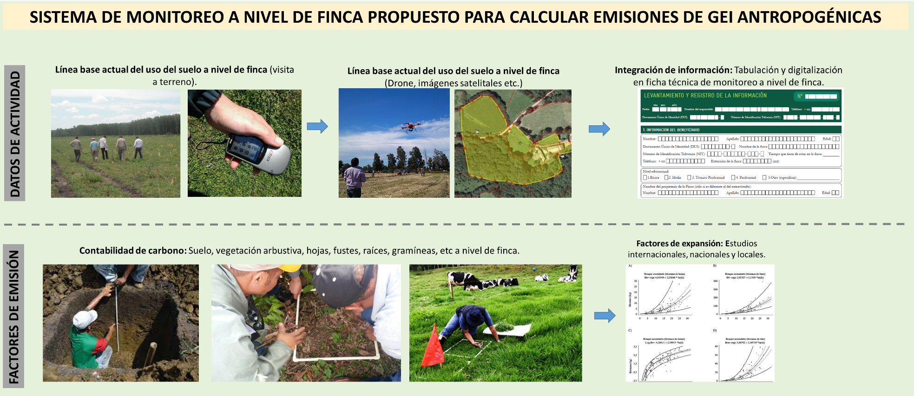

FIGURA 9. Elementos para el sistema de monitoreo comunitario propuesto para calcular emisiones de gei antropogénicas

# CAPÍTULO 3: Propuesta de estructura de un Sistema Nacional MRV y NREF para Guatemala

## Directrices y orientaciones de la CMNUCC para el establecimiento de Niveles de Referencia Forestal

De acuerdo con los avances de la CMNUCC en la Decisión 1/ CP.16 (los países en desarrollo que se propongan adoptar medidas REDD+, en donde deberán contar con un Sistema Nacional de Monitoreo Forestal (SNMF) robusto y transparente para el monitoreo y reporte respecto de las medidas REDD+.

Como explicación a los esfuerzos nacionales se con el Programa Nacional para el Monitoreo de la cobertura forestal y dinámica que es mecanismo de análisis de entendimiento de la cobertura boscosa que es monitoreada por el GIMBUT en coordinación interinstitucional entre INAB-CONAP-MARN-MAGA y Academia (UVG-URL) el monitoreo de cambios viene dando un entendimiento contable del bosque a través de la oferta y demanda e impactos producidos por acción antrópica en el recurso forestal, con el principal objetivo de apoyo en “Diseñar, construir y consolidar una estructura organizacional de instituciones públicas y privadas, coordinadas por el MARN para reportar los insumos de cálculo de GEI , articuladas técnica y científicamente, con el propósito de informar sobre los resultados de las mediciones periódicas del recurso forestal a nivel nacional y regional, proveer la información para la toma de decisiones más y mejor informadas y contribuir al desarrollo y manejo sostenible de los bienes y servicios de los bosques, considerando dentro las funciones del Sistema Nacional de Monitoreo de Bosques (SNMB) que solicita la Convención Marco de Naciones Unidas de Cambio Climático (CMNUCC) a los países que quieren implementar acciones para la Reducción de Emisiones por Deforestación y Degradación forestal (REDD+). Esto puede integrar además otras importantes herramientas: SIS, GIREDD+, Comunidades y Pueblos Indígenas, Por ende, el conjunto de los tres instrumentos constituye el SNMB en Guatemala.

REDD+ abarca cinco actividades puestas en vigor a partir de la 16ª. Conferencia de las Partes (COP) de la Convención Marco de las Naciones Unidas sobre Cambio Climático (CMNUCC), celebrada en Cancún, México en 2010, mediante la Decisión 1/CP.16, párrafo 70, a saber (ONU-REDD, 2013).

## Avances para Guatemala para los Niveles de Referencia y Agentes de Deforestación

En Guatemala se han elaborado estudios vinculados a las tendencias históricas en el uso de la tierra, como el Mapa de Cobertura Forestal por Tipo y Subtipo de Bosque 2012, Mapa de Cobertura Forestal de Densidades por Tipo de Bosque, y Mapa de Áreas Potenciales para la Restauración del Paisaje Forestal de la República de Guatemala), y otros estudios realizados, como el análisis de los medios de subsistencia, y las causas y agentes de la deforestación[7].

Estos análisis han permitido encontrar algunas principales causas subyacentes de deforestación y degradación de bosques se basan en el modelo de crecimiento económico, crecimiento poblacional, la pobreza, el sistema educativo, la cultura forestal y los sistemas de tenencia y distribución de la tierra, las cuales generan fuerzas impulsoras que promueve opciones económicas, las cuales no necesariamente corresponden a lo razonables, desde el punto de vista social, económico y ecológico (GCI,2018).

Se han realizado varios estudios para comprender la magnitud de la deforestación de los bosques en Guatemala. En el año 1950 estimó que en Guatemala la cobertura forestal era de 6,973,924 ha (URL, IARNA, 2009), la cual se ha reducido a 3,722,595 para el año 2010, lo cual da una tasa de deforestación de 1.04% en el período indicado. Para observar con mejor detalle el comportamiento de la cobertura forestal y de la tasa bruta de deforestación. (GCI, 2018)

De acuerdo con el análisis realizado en la determinación de los Niveles de Referencia de Emisiones (GIMBUT, 2017), en el período 2001-2010, en Guatemala se deforestaron 1,039,602 ha de bosque (106,845 ha anuales), principalmente debido a la ganadería (35%) y producción de granos básicos, como el maíz, frijol y arroz (31%); en menor medida, otros cultivos que contribuyeron a la deforestación son: Palma Africana (4%), Cardamomo (3%), Hule (3%) y otros cultivos varios (4%). A esto se suma el cambio de uso debido al crecimiento de las áreas urbanas que equivale al 2% de la deforestación La información que se ha generado y sistematizado brinda importantes insumos, que han sido sujetos discutidos en los cinco talleres de dialogo que se han realizado, brindando insumos que han contribuido a identificar la dinámica del uso de la tierra, causas y agentes de deforestación y degradación de bosques en los territorios, proceso que continuará en la segunda fase de preparación de la Estrategia Nacional REDD+, presentando a continuación los avances del proceso. (GCI, 2018)

Los niveles de referencia en el contexto de REDD+ estarán siendo relacionados con análisis de variaciones históricas, actuales y futuras de las emisiones de CO2 provenientes de la deforestación y/o degradación de bosques (REDD-CCAD/GIZ, 2011), por lo que es fundamental que se tenga un conocimiento de la dinámica histórica y en este sentido el GIMBUT ha desarrollado diversos análisis que corresponden a distintos periodos de tiempo (INAB, CONAP, MARN, MAGA) 1991-2001, 201-2006, 206-2010 y 2010-2016 que este último aún está pendiente deforestación para poder realizar estimaciones de su comportamiento futuro y de sus impactos en concepto de emisiones y otros co-beneficios asociados como la biodiversidad, regulación hídrica, entre otros.

Son cuatro (GIZ,2011) aspectos fundamentales para el análisis de la deforestación con miras a obtener los niveles de referencia de emisiones forestales:

* La dinámica histórica: con base en el análisis multitemporal de cambios en la cobertura forestal.
* La línea base de la cobertura forestal actual
* Proyección futura de la deforestación considerando las variaciones de agentes causales y su entorno socio/económico
* Aplicación de medidas orientadas a frenar la destrucción de los bosques
* considerando cambios en las variaciones en los agentes causales de la deforestación y/o el entorno socioeconómico

Considerando los avances que lleva el país se ha sintetizado en materia de Niveles de Referencia el inicio de una serie de análisis que pueden ser descritos a continuación para entender algunos factores de cambios dados en la administración del bosque:

**Deforestación afuera y dentro de las Áreas Protegidas**

A nivel Sistema Guatemalteco de Áreas Protegidas (SIGAP) constituye el mayor esfuerzo del país en pro de la conservación de la biodiversidad y de los recursos asociados a esta; al 2017, 3,468.588.11 hectáreas se encuentran dentro de los esquemas de conservación y manejo de las áreas protegidas del SIGAP, lo cual equivale al 31.88% nacional. Dentro de las áreas protegidas se encuentra la mayor cantidad de bosques, a diciembre 2010 dentro de las áreas protegidas se encontraba el 51.9% de los bosques del país, contra el 48.1% que se encontraban fuera de estas, por lo que es razonable afirmar que es muy probable que, sin las áreas protegidas, el país pudiera tener mucho menos bosque que lo que tiene actualmente (INAB, CONAP, UVG, URL, 2012). Sin embargo, las amenazas de los bosques dentro de las áreas protegidas son mayores, lo cual se evidencia con la reducción de la cobertura forestal en estas. En el año 2006 dentro de las áreas protegidas existían 2,044,465 ha de bosques, superficie que se redujo a 1,930,397 ha en el año 2010, lo que representa una reducción de 33,322 hectáreas por año, con una tasa neta anual de deforestación del 1.5%. En cambio, fuera de las áreas protegidas en el mismo período (2006-2010) la cobertura forestal varió de 1,824,242 a 1,792,199 has, lo que significa una pérdida anual neta de 8,127 ha y a una tasa anual de deforestación de 0.4%. En la evaluación de la dinámica forestal 2006-2010, se analizaron los bosques remanentes muestra también que posiblemente los bosques dentro de las áreas protegidas sean y hayan sido también más susceptibles para deforestar en función de los valores de pendiente promedio dentro de los que se encuentran ubicados. Se determinó que el valor de pendiente promedio en bosques dentro de áreas protegidas al 2010 es de 16.1%, mientras que los bosques fuera de áreas protegidas se encuentran en sitios con pendientes promedio de 37.1%. Esto significa que muchos de los bosques fuera de áreas protegidas son realmente áreas marginales, poco deseables para el cambio hacia usos agrícolas y/o cultivos agroindustriales y probablemente mucho más estables o menos susceptibles a ser deforestadas en el corto plazo. (GCI, 2018).

## Análisis de la deforestación

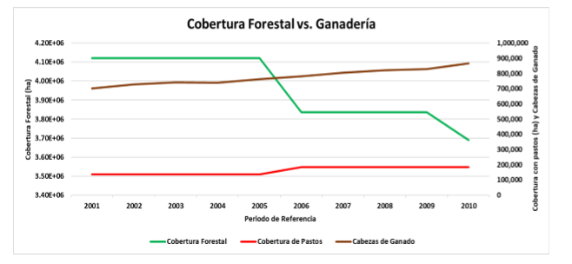De acuerdo con el análisis realizado en la determinación de los Niveles de Referencia de Emisiones (GIMBUT, 2017), en el período 2001-2010, en Guatemala se deforestaron 1,039,602 ha de bosque (106,845 ha anuales), principalmente debido a la ganadería (35%) y producción de granos básicos, como el maíz, frijol y arroz (31%); en menor medida, otros cultivos que contribuyeron a la deforestación son: Palma Africana (4%), Cardamomo (3%), Hule (3%) y otros cultivos varios (4%). A esto se suma el cambio de uso debido al crecimiento de las áreas urbanas que equivale al 2% de la deforestación. No obstante, el Café, Cardamomo y Hule se asocian con especies arbóreas impactando en un menor grado la pérdida del recurso forestal, representando además una fuente económica importante para el ingreso de divisas al país. Por ejemplo, Guatemala es el principal productor de cardamomo a nivel mundial, en donde más de 300,000 pequeños productores exportan unos US$ 200 millones anuales, y en el caso del Hule el país es el mayor productor de caucho en Latinoamérica y anualmente se exportan unos US$ 239 millones. En el caso del café, el 18% es resultado de las mejoras metodológicas realizadas para el período 2006-2010, que permitieron la identificación y separación espacial de esta categoría que anteriormente había sido considerada como bosque. (GCI, 2018).

GRÁFICA 1. Dinámica de cambio en la cobertura de bosques para el periodo 2001 – 2010 de Guatemala

La ganadería tiene vinculación con la reducción de la cobertura forestal con el aumento de la cobertura de pastos asociada a la actividad ganadera (tasa de crecimiento anual de 2.5% en el periodo 2001-2010), mismo comportamiento que el número de cabezas de ganado vacuno (tasa de crecimiento anual de 2.4% en el periodo 2001-2010). De acuerdo con la dinámica forestal nacional, durante el periodo de referencia, el 35% de la deforestación es causada por la expansión de pastizales asociadas a la ganadería, con mayor ocurrencia en el Parque Nacional Laguna del Tigre y la Zona de Amortiguamiento de la RBM en Peten, y el Refugio de Vida Silvestre Punta de Manabique en Izabal. En la FIGURA 10 y la FIGURA 11, se observa la cobertura de pastos asociada a ganadería, principalmente en las regiones REDD+ Tierras Bajas del Norte y Sarstún-Motagua (GIMBUT/MAGA y BANGUAT) mencionado en informe GCI, 2018.

Otro agente de la reducción de la cobertura forestal tiene que ver con el aumento del área cosechada de granos básicos (maíz, frijol y arroz). No obstante, la cobertura de granos básicos no ha tenido un comportamiento creciente, lo cual no implica que no haya una relación con la deforestación ya que, de acuerdo con la dinámica forestal nacional, durante el periodo de referencia, el 31% de la deforestación es causada por la incorporación de nuevas áreas de estos cultivos. La reducción de la superficie de cultivos se explica por la expansión de monocultivos (principalmente ganadería, palma africana y otros) sobre estas áreas, así como el cambio a otros cultivos de mayor rentabilidad (e.g. hortalizas). No está demás agregar que este comportamiento contraviene los esfuerzos orientados a la seguridad alimentaria nacional. (GCI, 2018)

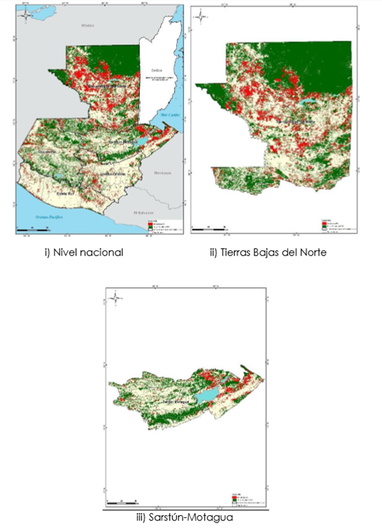

FIGURA 10. Principales zonas deforestadas en Guatemala para el periodo 2001 – 2010.

Fuente: GCI, 2018

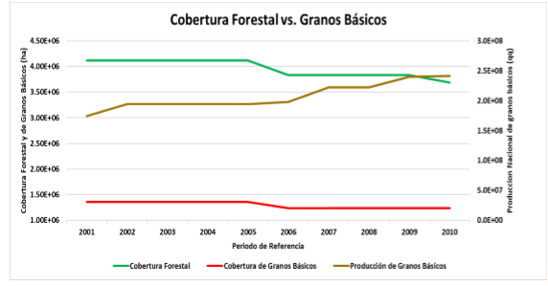

GRÁFICA 2. Dinámica entre la cobertura forestal y los granos básicos para el periodo 2001 – 2010 de Guatemala

En la FIGURA 11, se observa las coberturas de granos básicos principalmente en las regiones REDD+ Occidente, Tierras Bajas del Norte y Sarstún-Motagua.

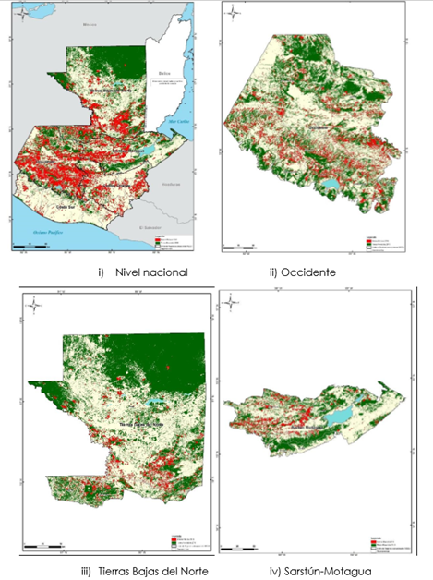

FIGURA 11. Principales zonas deforestadas por granos básicos en Guatemala para el periodo 2001 – 2010.

Fuente: GCI, 2018

De acuerdo con la dinámica forestal nacional, durante el periodo de referencia, el 16% de la deforestación es causada por la incorporación de nuevas áreas agrícolas, principalmente: Palma Africana (4%), Cardamomo (3%), Hule (3%). (GCI, 2018)

Cultivos con nuevo aumento de demanda de tierra y comparó la reducción de la cobertura forestal (GCI, 2018), está la Palma Africana, lo cual fue posible comparar el aumento de este cultivo respecto a la dinámica forestal nacional, durante el periodo de referencia, el 4% de la deforestación es causada por la expansión de este cultivo. Según un estudio realizado por el IARNA (2011), aproximadamente el 40% fue establecido en áreas de bosque y el 25% del total de la superficie plantada se ubica dentro de áreas protegidas, principalmente en el sur de Peten, Alta Verapaz, Retalhuleu, San Marcos e Izabal (GCI, 2018)

De acuerdo con la dinámica forestal nacional, durante el periodo de referencia, el 4% de la deforestación es causada por expansión de la superficie de infraestructura urbana, principalmente en los departamentos de Guatemala, Escuintla y Peten. (GCI, 2018)

## Marco Organizativo para el Sistema MRV de Guatemala

El sistema MRV, está integrado por tres fases o componentes (monitoreo, reporte y verificación), cada uno de los cuales involucra diferentes actividades y procesos, y por lo mismo cada fase debe ser abordada de manera independiente y en tiempos distintos. El sistema que está apostando Guatemala tiene la vista que este sea a nivel multipropósito y que por lo tanto sea útil para las actividades de reducción de emisiones, así como para los inventarios de GEI (Fuentes, 2017)

El objetivo principal del componente de monitoreo del Sistema MRV para Guatemala será el de generar información verificable sobre las emisiones de GEI relacionadas con deforestación y degradación forestal, así como la remoción de estas por incremento de los stocks de carbono. La generación de esta información deberá tener la consistencia metodológica apropiada para que pueda ser comparada contra el escenario de referencia o línea base, y de esta manera determinar si las actividades REDD+ están reduciendo las emisiones de GEI (R-PP, 2013).

Las actividades propuestas dentro de la fase de Monitoreo alcanzarán las exigencias de la Guía de Buenas Prácticas para el Sector Uso del Suelo, Cambio de Uso del Suelo y Silvicultura (UTCUTS), así como las metas metodológicas de la Convención Marco de las Naciones Unidas sobre el Cambio Climático (CMNUCC[8]), y el Marco Metodológico del Fondo del Carbono (FC).

Se debe de tener muy presente que el recurso financiero es de especial importancia, pues es indispensable que tenga un financiamiento para fortalecer y apoyar actualización de procesos en caso sea necesario especialmente los usados con herramientas aprobadas y verificadas, contratación de nuevo personal, equipo y desarrollo de capacidades para garantizar la capacidad operativa a nivel local, regional y nacional de las distintas instituciones involucradas en la implementación del Sistema MRV. (Fuentes, 2017)

Todo proceso debe estar basado dentro los marcos legales existentes: Ley Forestal (Decreto 101-96), Ley de Áreas Protegidas (Decreto 4-89), Ley Marco para Regular la Reducción de la Vulnerabilidad, la Adaptación Obligatoria ante los Efectos del Cambio Climático y la Mitigación de Gases de Efecto Invernadero (Decreto 7-2013).

Es menester considerar que el Sistema MRV estará suplido por tres grandes partes que son (Fuentes, 2017):

* *Parte Institucional*, que está compuesta por las instituciones y actores que debieran tener participación en el monitoreo, reporte y verificación de las actividades REDD+; teniendo consideración en la participación entre cada una de allá y tener claro el rol de estas y la forma de interacción de las diferentes administraciones de los sectores que tendrán participación.
* *Operativa-técnico* son las responsabilidades de las instituciones en la parte operativa de acuerdo con sus mandatos institucionales para la generación, integración, reporte, uso de la información e implementación de las actividades que deben ser monitoreadas.
* *Parte financiera* involucra dos aspectos: para la actualización de información y conlleva el recurso humano y las capacidades mínimas que este debería de poseer y la adquisición de equipo hardware, software, periféricos necesarios, para que pueda funcionar el sistema en sí.

Mantener actualizado o funcional necesario como hardware: Contempla todo el equipamiento actividades de monitoreo, entre ellos PC, Monitores, Ups, dispositivos de almacenamientos externos para la información, cámaras de alta resolución, periféricos que puedan usarse en levantamiento de datos en campo, y el software: debe incluir todas las actualizaciones necesarias para llevar a cabo procesos como clasificación y edición de imágenes de satélite, análisis estadísticos, modelación, etc. El esquema general quedaría adaptado de la siguiente manera (Adaptado de Fuentes, 2017):

INSTITUCION a

INSTITUCION b

INSTITUCION n

FUENTE FIANNCIERA LOCAL TECNICA DE APOYO PARA ENTIDADES RESPONSABLES (FUENTE SEMILLA)

FIGURA 12. Estructura organizacional del sistema MRV de Guatemala

## Responsabilidad en la estructura del Sistema MRV de Guatemala

En otras palabras, el Sistema de Monitoreo, Reporte y Verificación deberá ser capaz de incluir arreglos que puedan darse según la convención según los Objetivos de Desarrollo sostenible 2015-2030 de la CMNUCC REDD+ de integración del Sistema de Monitoreo Forestal, los Niveles de Referencia y los componentes de Anexos REDD+, los convenios con el sistema de Salvaguardas o Co-Beneficios en el Monitoreo multinivel de reporte de Inventarios de GEI, además con la capacidad de la integración de la convención de la Lucha Contra la Desertificación (CNULD) y que conlleve la información de las Metas de la Conservación de la Biodiversidad (CBD) Metas de AICHI, este sistema seria el esquema ideal para poder llegar a implementar

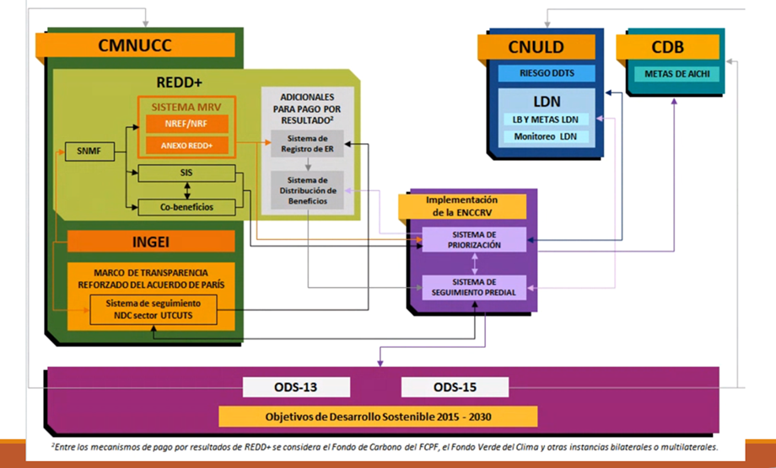

FIGURA 13. Alcance del sistema MRV de Guatemala

Otros actores que pueden irse incluyendo conforme vaya cuajando el MRV Nacional serian os SAF Sistemas Agroforestales SEGEFOR Sistema de Gestión Forestal SEGEPLAN Secretaría General de Planificación y Programación de la Presidencia SEINEF Sistema Electrónico de Información de Empresas Forestales SESA Strategic Environmental and Social Assessment SIFGUA Sistema de Información Estadística Forestal de Guatemala SIF Sistemas de Información Forestal SIG Sistemas de Información Geográfica SIGAP Sistema Guatemalteco de Áreas Protegidas SIPECIF Sistema Nacional de Prevención y Control de Incendios SISREDD+ Sistema de Información de Salvaguardas REDD+ SISyMB Sistema de Información de Salvaguardas y Múltiples Beneficios SNER Sistema Nacional de Extensión Rural SNICC Sistema Nacional de Información sobre Cambio Climático TBN Tierras Bajas del Norte UDRI Unidad Especial de Ejecución para el Desarrollo Rural Intercultural UICN Unión Internacional para la Conservación de la Naturaleza URL Universidad Rafael Landívar USAC Universidad de San Carlos de Guatemala UTCUSS Uso de la Tierra, Cambio de Uso de la Tierra y Silvicultura UVG Universidad del Valle de Guatemala VANT Vehículos Aéreos no Tripulados VCS Verified Carbon Standard VIDER Viceministerio de Desarrollo Económico Rural (Fuentes, 2017)

El esquema general enfocado dentro del Marco de Gobernanza estaría siendo enfocado dentro las políticas establecidas y que marcan dentro del Consejo Nacional de Cambio Climático, en donde la Política Nacional (Decreto 7-2013) define de manera general los objetivos que pretende enfocarse en el país y los compromisos de actores que estarían envueltos en la lucha contra el cambio climático (Fuentes, 2017)

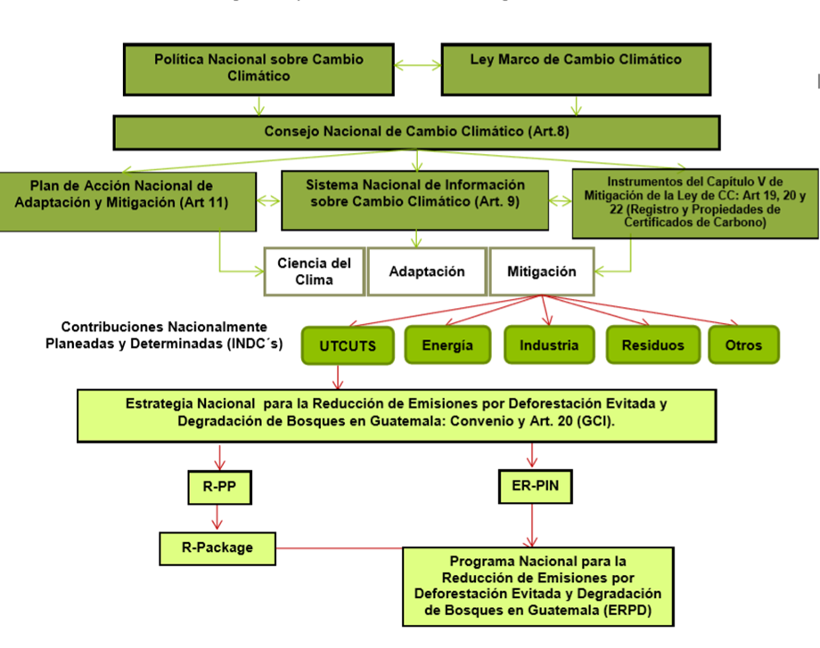

FIGURA 14. Actores relevantes del sistema MRV de Guatemala

Fuente: Fuentes, 2017

Fuentes, indica que la creación de El Consejo Nacional de Cambio Climático (CNCC), creado en el Artículo 8 de la Ley Marco de Cambio Climático, seri la máxima autoridad en materia de cambio climático en el país; el cual debe estar informado de todas las acciones que se realicen en el marco del Sistema MRV pero sin embargo, esto no encarna que las decisiones que puedan tomarse los productos que se generen deben llevar su aprobación. (Fuentes, 2017)

Debajo del CNCC estaría el Sistema Nacional de Información sobre Cambio Climático (SNICC), y el Plan de Acción Nacional de Adaptación y Mitigación, creados en los Artículos 9 y 11 de la Ley Marco de Cambio Climático, respectivamente. El Plan de Acción Nacional de Adaptación y Mitigación servirá como herramienta orientadora para los diversos sectores, puesto que identifica las materias relevantes que deberían ser abordadas para enfrentar los impactos del cambio climático. Asimismo, los objetivos de la Estrategia Nacional REDD+ deberán estar alineados con el componente de mitigación del Plan, de tal manera que respondan a las necesidades identificadas en el mismo.

Por su parte lo que puede aludirse, es que SNICC integre información relativa a mitigación y emisiones de gases de efecto invernadero, ciencia del clima, y adaptación y vulnerabilidad al cambio climático; temáticas que también deberán ser abordadas por el Plan. Actualmente, el Plan de Acción ya ha sido aprobado por el CNCC, sin embargo, el SNICC aún está pendiente de ser diseñado para poder empezar a operar.

El tercer cuadro debajo del CNCC pretende visualizar la relación que existe entre el monitoreo y los instrumentos del Capítulo V de Mitigación de las Emisiones de GEI de la Ley Marco de Cambio Climático, específicamente los que aparecen en los Artículos 19, 20 y 22, que corresponden a la compensación de emisiones, las reducciones de emisiones por cambio de uso de la tierra, y el Registro de Proyectos de Remoción o Reducción de Emisiones de GEI y la propiedad de certificados de carbono.

Siguiendo hacia abajo en el esquema, individualmente dentro de la temática de mitigación y emisiones de GEI se deberá incluir la información de los inventarios de gases de efecto invernadero para los cinco sectores definidos por el Panel Intergubernamental de Cambio Climático (IPCC por sus siglas en inglés): Energía; Industria; Uso del Suelo, Cambio de Uso del Suelo y Silvicultura; Residuos; y Solventes y otros.

Por debajo del sector Uso del Suelo, Cambio de Uso del Suelo y Silvicultura, que es el sector de interés en este caso, se encuentra en el esquema la Estrategia Nacional para la Reducción de Emisiones por Deforestación Evitada y Degradación de Bosques e Incremento de Stocks de Carbono en Guatemala, la cual se crea a partir del Convenio firmado entre el Ministerio de Finanzas y la Secretaría General de la Planificación y Programación de la Presidencia (SEGEPLAN) con el Banco Interamericano de Desarrollo (BID), en donde se nombra al Grupo de Coordinación Interinstitucional (GCI), conformado por el Ministerio de Ambiente y Recursos Naturales (MARN), el Ministerio de Agricultura, Ganadería y Alimentación (MAGA), el Instituto Nacional de Bosques (INAB) y el Consejo Nacional de Áreas Protegidas (CONAP), como ente ejecutor de dicha Estrategia, instituciones que constituyen además el esencia del tema de Monitoreo Forestal que tiene la coordinación el GIMBUT técnico .

Asimismo, esta estrategia surge como resultado del Artículo 20 de la Ley Marco de Cambio Climático, en donde se hace un mandato para que las instituciones del GCI diseñen las estrategias, políticas, programas y planes para el desarrollo y aprovechamiento sostenible y la gestión de los recursos forestales, incluyendo la promoción de servicios ambientales que reduzcan la emisión de GEI y la conservación de los ecosistemas forestales. (Fuentes, 2017)

Como parte de la Estrategia de combatir el cambio climático, Guatemala ha elaborado dos documentos los cuales son: Readiness Preparation Proposal (R-PP) que ya ha sido presentada al Fondo Cooperativo para el Carbono de los Bosques (FCPF) para acceder a fondos que permitan la preparación de dicha Estrategia; y la Emission Reduction Proposal Idea Note (ER-PIN) para acceder a pago por resultados con el Fondo del Carbono.

A continuación se ve como estaría el esquema en seguimiento a la La R-PP y al R-Package, así como la ER-PIN para ser adaptado al Emission Reduction Program Document (ERPD), que es equivalente al Programa Nacional para la Reducción de Emisiones por Deforestación Evitada y Degradación de Bosques en Guatemala, cuyo objetivo es apoyar la implementación de la Estrategia; además de facilitar al país continuar con los esfuerzos de mitigación en el sector silvicultura y cambio de uso del suelo para un período mínimo de 50 años, al mismo tiempo que apalancar financiamiento del clima de otros mecanismos internacionales (Fuentes, 2017).

## Actores Principales para el Desarrollo de Niveles de Referencia y Monitoreo de Actividades UTCUTS

Para las actividades REDD+ se requieren conocer cuáles son las fuentes de emisión o remoción de GEI y que actividades deben de llevarse para cuantificar estas, como base para el desarrollo de los niveles de referencia y actividades de monitoreo[9]

|  |  |  |  |  |
| --- | --- | --- | --- | --- |
| ACTIVIDADES REDD+ | FUENTES DE EMISION O REMOCION GEI | ACTIVIDADES DE MONITOREO PARA LA MEDCION | Frecuencia de realización | Frecuencia de reporte |
| Reducción de emisiones por deforestación | Cambios de uso de la tierra | Mapas de cobertura forestal y uso de la tierra | 2 años | Bianual |
| Mapeo de dinámica con categorías mínimas de IPCC | 2 años |
| Mapeo de tipo de bosque y usos de la tierra, usando imágenes de alta resolución | 5 años |
| Inventario Forestal a Nivel Nacional | 5 años |
| Reducción de emisiones por degradación | Incendios | Cicatrices de fueto | Anual |
| Leña | Sistematización de bases de datos o análisis por métodos WISDOM | Anual |
| Madera | Sistematización de datos y ubicación geoespacial | Anual |
| Incremento de stocks de carbono | Manejo forestal y reforestación | Trabajo con bases de datos (Parcelas Permanentes de Medición Forestal –PPMF-, programas de incentivos forestales) y análisis de sensores remotos. | Anual |
| Manejo de bosque natural y plantaciones SAF (Incentivos forestales) | Anual |
| Regeneración natural | Bases de datos de las PPMF y programas de incentivos forestales, análisis de sensores remotos y aplicación de modelos | Anual |

TABLA1. Principales actividades por actividad REDD+ en el Sistema Nacional MRV de Guatemala

Fuente: Adaptado de Fuentes, 2017.

Hay que indicar que con el mapeo con imágenes de alta resolución pude ser una herramienta útil para diferenciar los tipos de bosque, e identificar los usos post-deforestación. Este nivel de detalle es importante dentro del sistema de monitoreo, ya que permite actualizar los límites de tipo de bosque y los usos post-deforestación, mínimo cada cinco años. Estas son dos actividades que se han visto favorecidas y que fueron implementadas en el año 2012 con el uso de imágenes Rapid Eye[10].

Asimismo, en relación con el componente de incremento de stocks, es importante mencionar que, en el corto plazo, el país únicamente considerará la parte de plantaciones y reforestaciones por incentivos forestales en el nivel de referencia y por lo tanto en el monitoreo. Esto se debe a que actualmente no se cuenta con la información suficiente y la capacidad para monitorear la remoción de emisiones por manejo de bosque natural y sistemas agroforestales (SAF). Sin embargo, en el mediano plazo se desarrollarán modelos que permitan también considerar actividades de manejo forestal y SAF, siempre y cuando éste último cumpla con la definición de bosque presentada ante la CMNUCC.

En el caso de la regeneración natural, esta no será medida en el corto plazo, debido a que no se tiene actualmente la capacidad técnica, sin embargo, en el mediano plazo se monitoreará a través de sensores remotos y análisis de las bases de datos de las Parcelas Permanentes de Medición Forestal (PPMF) y los programas de incentivos forestales. En el largo plazo se generará la información básica que permita monitorear las remociones de emisiones por regeneración natural por medio de la utilización de modelos.

**Responsables:**

|  |  |  |
| --- | --- | --- |
| INSTITUCION | ACTIVIDADES A NIVEL NACIONAL | VINCULOS A NIVEL NACIONAL |
| INAB | Mapas de Cobertura Forestal a nivel nacional, excepto la Región Tierras Bajas del Norte (TBN) y Sarstún Motagua (SM). | Nueve oficinas regionales y 33 oficinas sub-regionales que cubren todo el territorio nacional. |
| Inventario Nacional Forestal. |
| Estimaciones del contenido de carbono para la medida de degradación a nivel nacional vinculadas al uso de la leña y la tala selectiva lícita e ilícita. INAB se deberá coordinar con CONAP para apoyar las estimaciones en el mapa de densidades de carbono. |
| Estimación de remociones por incremento de stocks de carbono a nivel nacional, a través de manejo forestal y reforestación (manejo de bosque natural, plantaciones, SAF, incentivos forestales) y regeneración natural. |
| CONAP | Mapa de densidades de carbono a nivel nacional para las tres modalidades REDD+, a partir de la estratificación de la cobertura forestal en áreas homogéneas en contenido de carbono. | Oficinas regionales que posee en el Altiplano Central, Altiplano Occidental, Las Verapaces, Costa Sur, Nor-oriente, Oriente, NorOccidente, Petén y Suroriente; asimismo, en el Centro de Monitoreo y Evaluación (CEMEC) ubicado en Petén. |
| Estimaciones del contenido de carbono para la modalidad de deforestación vinculada al cambio de uso de la tierra y la pérdida de la cobertura forestal. |
| Estimaciones del contenido de carbono para la modalidad de degradación a nivel nacional, vinculada a incendios, para lo cual generará datos de cicatrices de fuego e información por factores de emisión. |
| Mapa de Cobertura Forestal para la Región Tierras Bajas del Norte y Sarstún Motagua. CONAP se encargará de trasladar la información a INAB para compilar el mosaico a nivel nacional. |
| MAGA | Mapas de Uso de la Tierra y Usos Post-deforestación, tomando en consideración datos de carbono en cultivos y sistemas agroforestales, lo que servirá de insumo para la construcción de factores de emisión. | Se apoyaría en las oficinas departamentales a nivel nacional y en el Sistema Nacional de Extensión Rural (SNER) que posee, con oficinas en todas las municipalidades del país. |
| MARN | INAB, CONAP y MAGA integran toda la información de las actividades REDD+, bajo su responsabilidad de acuerdo a su competencia temática, la cual estara brindo, integrano y sistematizando la información para reportes ante la CMNUCC. | Toda la información ya digerida será trasladada a la Unidad Integradora de MARN de CC |
| Otras funciones del MARN: | Se apoyaría en el Departamento de Ciencia y Métrica y el Departamento de Mitigación de la Unidad de Cambio Climático, así como en la Unidad de |
| Dar acompañamiento a todas las actividades técnicas realizadas por las otras instituciones del GCI, con el propósito de estar familiarizado con los datos técnicos generados que deberán integrarse para el Reporte | Información Ambiental y Cambio Climático. |
| Homologar y asegurarse que exista coherencia en los datos presentados en los inventarios de GEI, las líneas base de emisiones para el sector UTCUTS, las Comunicaciones Nacionales y el Registro de Proyectos de Mercado de Carbono |
| Como ente rector de la ley de cambio climático, debe velar por el cumplimiento de los artículos 19, 20 y 22 de la Ley Marco de Cambio Climático. |
| El MARN deberá contar con las capacidades técnicas para manejar los datos de cada una de las instituciones especializadas en las actividades de monitoreo. |
| GIMBUT | Asesor: Se encargará de discutir, revisar y consensuar los resultados generados por cada una de las instituciones del GCI para las actividades de monitoreo. | |

TABLA2. Principales roles por cada actor relevante en el Sistema Nacional MRV de Guatemala

Fuente: Adaptado de Fuentes, 2017.

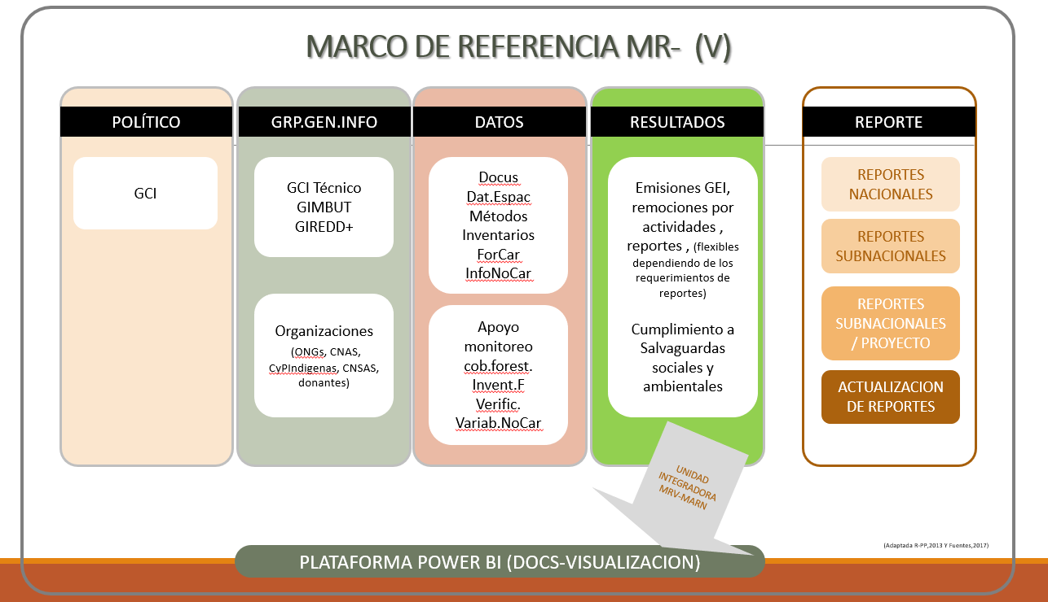

Fuente: Elaboración propia

FIGURA 15. Marco de referencia conceptual del sistema MRV de Guatemala

La implementación seria conceptuada dentro del esquema MR (Monitoreo, Reporte) como inicio que muestra al Grupo de GCI político como la máxima autoridad dentro del marco de referencia en donde se toman decisiones de carácter nacional pero están relacionados con los Grupos Técnicos de coordinación y generadores de información que son parte de la Estrategia nacional REDD+ los cuales están el GCI Técnico, el GIMBUT, además se estaría incluyendo el Grupo Implementadores REDD+, en donde deberá de haber una alimentación de información respecto a los procesos y datos que van siendo obtenidos que conlleven además am otros actores como son las organizaciones ONGs, CNAS, Comunidades y pueblos indígenas enfocados en los cumplimientos de Salvaguardas sociales y ambientales que son parte en la Estrategia Nacional REDD+ mencionados en la Fase I de Preparación (R-PP y R-Package), la Fase II Análisis de Políticas e Inversiones y en una fase II para el Pago de Resultados, (Alfaro, 2017)

El esquema anterior muestra que en este sistema MR para el sector de UTCUTS deben de ser mantenidos entre sí, a través de los procesos que son siendo aplicables el Monitoreo que se desprende de la Estrategia Nacional REDD+ a cargo de la cobertura del GCI político hacia los otros componentes técnicos institucionales coordinados con diversos actores, en donde el MARN estaría siendo la entidad integradora y responsable de la verificación externa como punto local del país y que tendría bajo su responsabilidad de publicar en una plataforma conceptuada y consensada colocar la información para la Verificación (V).

## Implementación del Sistema MRV de Guatemala

Hay que considerar de antemano que el diseño de un Sistema MRV debe de ajustarse a una serie de sistemas y arreglos institucionalesy como obtener otras fuentes de información que vengan de diversas fuentes, para conseguir un meta objetivo, que es el desarrollo de diversos reportes orientados a la evaluación del Monitoreo de la Cobertura Forestal y Emisión de GEI, cuyos resultados son analizados por métodos en un momento en el tiempo. Estos procesos deben contar con información transparente que ha sido considerada precisa a lo largo del tiempo a través de Líneas Base y que, al implementarse directamente en el territorio, debe de contar con información inicial e histórica, por medio de un robusto sistema que permita medir, reportar y generar insumos esenciales para verificar variaciones ocurridas en la implementación, en la acción y en los resultados. (UNFCCC. 2009; ER-PIN, 2013)

Esto lleva en si una serie de procesos necesarios para la estandarización de información y la y optimización en los procesos de generación de información base y asegurar ejecución en fase de implementación y mantenimiento de estos.

Para esto se buscaría contar con las siguientes características meta:

* Automatizar los procesos de generación de datos y reportes
* Incrementar el grado de transparencia y acceso a los mismos
* Contar con una plataforma centralizada que cumpla con las funciones de: visualización y consulta para una mejor difusión de resultados en respuesta a los criterios internacionales y a las necesidades institucionales o demandas de contar con información de parte de la población

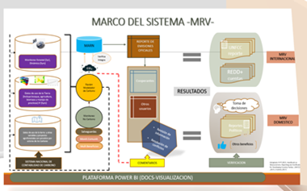

FIGURA 16. Marco operativo de referencia conceptual del sistema MRV de Guatemala

El Sistema (MRV) estaría abarcando principalmente lo que ya se está construyendo (decisión de País) y es la continuidad de realizar el monitoreo de la cobertura forestal (GIMBUT) temporalmente a cada 2 años meta y la realización del análisis de los cambios que ocurren a través de la Dinámica a cada 5 años, formando la base de datos de análisis de la cobertura forestal.

Se complementaría con la base de Datos de Uso de la Tierra (otros usos) y el cálculo de biomasa a través de la implementación y ejecución de Inventarios Forestales en la generación de datos de Ecuaciones Alométricas, que están enmarcados en el manejo de prácticas (ONU-REDD. 2013), las cuales contaran además con información de otras variables y proyectos de incrementos (incentivos, implementadores, otros) en función de contar con datos de otros usos y otras variables que son provistos por actores de No Carbono como lo son los Salvaguardas, comunidades y múltiples beneficios, en donde forman parte del Sistema Nacional de Contabilidad de Carbono y todo este proceso va inmediatamente hacia un Equipo Modelador de Carbono, ubicado en el MARN.

Este equipo Modelador de Carbono, tendría dos funciones: la identificación dada por el GIMBUT y actores que son parte de calcular insumos que van a ser usados por medio de la verificación de la información de manera adecuada y posteriormente tendría la función de ser integrada. Estaría bajo la custodia del MARN en donde a través de comentarios pueda anticipadamente informar a los responsables de generar la información para que revise y resuelva alguna duda, antes de poder emitir algún reporte ante cooperante o diversos usuarios.

Tendrá además la flexibilidad de recibir información de cooperantes y otros usuarios en caso sea necesario resolver algún conflicto, en donde estos le trasladan la inquietud a la persona responsable del Equipo de Carbono, ubicado en el MARN, de primero verifica los datos señalados y posteriormente hará la observación hacia el GIMBUT u otra entidad generadora de información, los cuales en un tiempo permisible revisan, corrigen en caso sea necesario y entregan de nuevo la información hacia MARN cuya entidad seria el Equipo Modelador de Carbono, para que posteriormente realice el reporte hacia cooperación o usuario definido, que puede ser MRV Internacional o MRV Domestico.

Esta información estaría dentro una plataforma que sea accesible a cualquier usuario y que sea de apoyo a la toma de decisiones, que tendrá que ser estandarizada, actualizada y de mantenimiento de bajo costo, pero con certeza de brindar in formación y recibir comentarios post visualización, en busca de ser adecuada a la necesidad del país, como la Plataforma Power-BI o que pueda integrarse a otras necesidades y avances como el Sistema de Monitoreo Ambiental de la Unidad de Cambio Climático del MARN.

Monitoreo de componentes no carbono4el cual estará a cargo de las instituciones del GCI apoyadas por el GISREDD+ con el acompañamiento del Comité Nacional de Salvaguardas REDD+ (CNSREDD+) del Grupo de Bosques, Biodiversidad y Cambio Climático (GBByCC), la cual es una entidad multisectorial e interinstitucional integrada por gobierno y sociedad civil, que tiene como función observar, vigilar, orientar y legitimar el respeto y cumplimiento de las salvaguardas en la implementación de la Estrategia REDD+.

Para hacer operativo el monitoreo de los componentes o variables no carbono, como se mencionó anteriormente, se plantea la creación del Grupo Interinstitucional de Salvaguardas REDD+ (GISREDD+), entidad que se encargará de gestionar el Sistema de Información de Salvaguardas, Múltiples Beneficios, Otros Impactos y Gestión para REDD+, y de las funciones de compilación, sistematización y análisis de la información sobre las variables no carbono generada por las instituciones del GCI. Más detalle sobre el rol del GISREDD+ se encuentra más adelante en el desarrollo de la fase de reporte del Sistema MRV.

2) Componente de monitoreo técnico de emisiones que incluye la elaboración de los niveles de referencia, los cuales estarán igualmente a cargo del GCI técnico con apoyo del Grupo Interinstitucional de Monitoreo de Bosques y Uso de la Tierra (GIMBUT).

En apoyo al componente de Inventarios de Cobertura Forestal, actualmente existe el Grupo Técnico de Inventarios de Uso de la Tierra, el cual fue creado al quedar como resolución en la memoria de la reunión del GIMBUT Político de febrero de 2015. Únicamente queda pendiente la creación del Grupo Técnico de Inventarios de GEI, para apoyar al desarrollo del tercer componente del monitoreo técnico.

Por debajo del componente de monitoreo social aparecen los temas que deben ser contemplados en el mismo: Salvaguardas REDD+, múltiples beneficios, gestión y otros impactos. Asimismo, por debajo del componente de monitoreo técnico aparecen los tres temas que deben ser monitoreados: 1) Mapeo para el sector UTCUTS, 2) Inventarios de Cobertura Forestal, y 3) Inventarios de GEI para el sector UTCUTS.

En el nivel más bajo del esquema aparece el componente de monitoreo comunitario, el cual está en la base tanto del monitoreo social como el técnico. De esta manera, se propone que las comunidades que apoyen en el monitoreo, tanto de emisiones como de variables no carbono, trasladen su información a las oficinas responsables de los diversos componentes de monitoreo dentro de las instituciones del GCI, quiénes deberán recopilar toda la información y sistematizarla.

Reporte en cuanto al Componente de Reporte que se menciona más arriba en el esquema, para el monitoreo técnico de carbono, se propone que las oficinas SIG del INAB, CONAP y MAGA integren toda la información de las actividades REDD+ bajo su responsabilidad, de acuerdo con el eje temático y región geográfica que les corresponde. Esta información ya digerida sería trasladada a la Unidad Integradora 5 del MARN, encargada del reporte sobre GEI y Salvaguardas y Múltiples Beneficios, para integrar y sistematizar toda la información en un informe y reportarla a la CMNUCC, el FCPF y otros interesados. Esto se plantea de esta manera, debido a que el MARN actualmente no tiene la capacidad para manejar e interpretar los datos de cada una de las instituciones especializadas en las actividades de monitoreo técnico de emisiones.

## Mecanismos de Financiamiento Internacional como Apoyo a la Implementación del Sistema MRV de Guatemala.

Como parte de los esfuerzos globales para la reducción de GEI a través de la gestión de financiamiento internacional, proceso crítico para la para la mitigación del cambio climático, principalmente en los países tropicales en proyectos REDD+[11], en donde lo que se busca en combatir las causas de la deforestación y la degradación de los bosques, impulsar el desarrollo socioeconómico, fomentar la conservación, el manejo sostenible de los recursos naturales y aumentar reservas de carbono forestal Ganadería y Alimentación (MAGA). Esto inició en 2012 con apoyo del Banco Interamericano de Desarrollo (BID) como Socio Implementador del Fondo Cooperativo para el Carbono de los Bosques (FCPF por sus siglas en inglés) y otros socios estratégicos como la Agencia del Gobierno de Estados Unidos para el Desarrollo Internacional (USAID)a través de sus programas a través del Proyecto Clima, Naturaleza y Comunidades de Guatemala y el Programa Regional de Cambio Climático, el Programa de Naciones Unidas para el Desarrollo (PNUD), la Organización de las Naciones Unidas para la Agricultura y Alimentación (FAO),la Unión Internacional para la Conservación de la Naturaleza (UICN) entre otros, asi como otros programas Regionales, tales como el programa Regional REDD+ CCAD/GIZ, LEDS de AID, otros

El papel de los agentes de cooperación es para fortalecer la institucionalidad en los diferentes niveles de gobierno (municipal, regional o nacional) a través de capacitación, intercambio de experiencias, de distintos actores que tienen mayor incidencia con un aspecto relevante local a través del fortalecimiento de capacidades para lograr el manejo integral del bosque o recursos naturales para que puedan tener un beneficio los usuarios y pobladores ante sistemas de continuo aprendizaje y capacidades y estableciendo agendas de cooperación nacional en donde de manera organizada indique a cooperantes donde se requiere apoyo, participación, comunicación y consulta ante diversos actores.

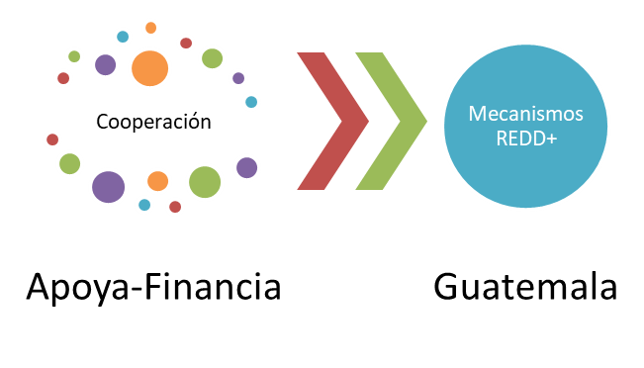

FIGURA 17. Otros actores relevantes para la operatividad del sistema MRV de Guatemala

# CAPÍTULO 4: Monitoreo de co-beneficios en el marco del Sistema MRV de Guatemala

## Sistema de Monitoreo de Co-beneficios Ambientales y Sociales

Los bosques generan otros bienes y servicios ambientales con valor económico. Particularmente, los bosques con altos niveles de beneficios, como por ejemplo en cuencas de zonas elevadas con biodiversidad única, el valor de todos los beneficios no carbono podría ser significativamente mayor que el valor del carbono en forma aislada[12].

Los beneficios no carbono se conocen como co-beneficios o beneficios múltiples y engloban diversidad de bienes y servicios ambientales. Es importante resaltar que la identificación de los beneficios no carbono es fundamental para la definición y/o priorización de: i) actividades REDD+ a implementar, ii) áreas para acciones REDD+ y iii) ubicación de inversiones REDD+[13].

Guatemala ha decidido contar con un solo sistema que integra el Sistema de Información sobre Beneficios Múltiples, otros impactos, gestión y salvaguardas REDD+ y de un Sistema de seguimiento de emisiones de gases de efecto invernadero de acuerdo a los requerimientos del Marco Metodológico del FCPF, con el objetivo de facilitar la interrelación entre los cuatro componentes de la Estrategia REDD+, así como para reducir costos de operación, mejorar el manejo y la coordinación de los sistemas entre las instituciones del GCI, facilitar el acceso y divulgación de la información (Winrock *et al*. 2017).

De forma específica, el Diseño del Sistema Nacional de Información de emisiones GEI, múltiples beneficios, otros impactos, gestión y salvaguardas REDD+ para Guatemala (SIREDD+), corresponde a los requerimientos del Marco de Varsovia de la Convención Marco de Naciones Unidas sobre Cambio Climático (CMNUCC), así como al componente cuatro de la Estrategia Nacional REDD+, enfocado al desarrollo de “sistemas de seguimiento forestal y de información de salvaguardas con sus dos subcomponentes: a) sistema de seguimiento forestal y b) sistema de información para múltiples beneficios, otros impactos, gestión y salvaguardas” (Winrock *et al.* 2017) (FIGURA 18)

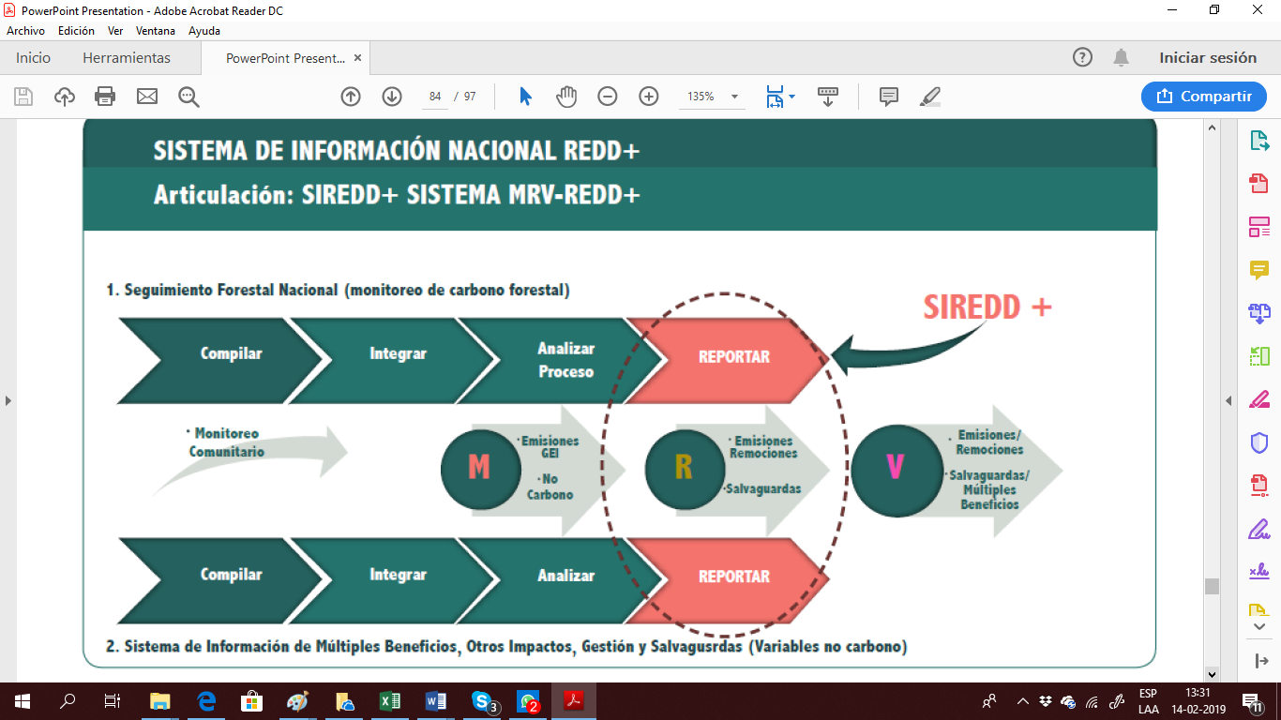

FIGURA 18. Propuesta de articulación del sistema de monitoreo de co-beneficios y el sistema MRV de Guatemala

Los co-beneficios o múltiples beneficios de REDD+ abarcan a todos los beneficios económicos y no económicos, sociales y ambientales que pueden recibir las personas, comunidades, organizaciones e instituciones, como resultado de la implementación de las medidas y actividades REDD+ en el país, los cuales pueden ser:

* ***Beneficios económicos:*** resultados con impactos importantes en los ingresos o en los costos de las acciones, ya sea para las personas, familias, comunidades, organizaciones o entidades de gobierno.
* ***Beneficios sociales***: resultados de acciones con impacto positivos en la calidad de vida de las personas y comunidades o sociedad en general, expresados en términos no monetarios.
* ***Beneficios Ambientales:*** Cuando el resultado de las acciones tiene un impacto o cambios en los bienes y/o servicios ambientales.
* ***Beneficios Culturales:*** resultados que valorizan y respetan la cultura de las comunidades dependientes del bosque y las poblaciones indígenas.

Es fundamental el establecimiento de una serie de indicadores que permitan evaluar el desempeño e impacto de las actividades REDD+ relacionados con los bienes y servicios ambientales que generarán así como otros beneficios sociales y culturales. En este marco, en la Fase I de la Estrategia REDD+ de Guatemala se definieron 34 indicadores para el monitoreo de co-beneficios para lo cual se realizaron 4 talleres de retroalimentación y validación durante el año 2017 en Tierras Bajas del Norte, Verapaces, Oriente y Occidente. Estos 34 indicadores están clasificados en 3 tipos y 10 categorías de múltiples beneficios (TABLA3).

|  |  |
| --- | --- |
| Tipo de Múltiples Beneficios | Categoría de múltiples beneficios |
| Beneficios Ambientales | Conservación y uso sostenible de la Diversidad Biológica |
| Mejoramiento del Recurso Hídrico |
| Mejoramiento del Recurso Edáfico |
| Provisión de productos maderables y no maderables |
| Beneficios Socio Económicos | Mejora en los medios de vida (Ambiental, Cultural, Social y Económico) |
| Fortalecimiento de Capacidades (Educación y Capacitación) |
| Inclusión de sectores vulnerables (Pueblos Indígenas, comunidades locales, mujeres y jóvenes) |
| Fortalecimiento de la gobernanza forestal |
| Aportes a la Seguridad Alimentaria y Nutricional |
| Beneficios Culturales y Tradicionales | Respeto y valoración de conocimientos ancestrales y tradicionales |

TABLA3. Tipos de beneficios que componen el Sistema Nacional MRV de Guatemala

Sin embargo, los indicadores priorizados en la Fase I no corresponde a indicadores EMARF, es decir no cuentan con las características fundamentales de ser: ***específicos, medibles, atribuibles*** (realizables), ***realistas y focalizados*** (limitado en tiempo) (Gertler et al, 2017). Por lo tanto, actualmente se está realizando una análisis multicriterio de los indicadores de la Fase I, a fin de garantizar que este sistema de indicadores sea utilizado para el monitoreo de los Co-beneficios. Paralelamente, se han agregado 5 indicadores de impacto para los recursos biodiversidad, recursos hídricos y recursos edáficos para complementar los indicadores de gestión incluidos en la Fase I. Actualmente, cada indicador cuenta con una ficha técnica que describe su cumplimiento de los criterios EMARF que será utilizada en conjunto con procesos participativos, para la priorización final de los indicadores durante la Fase II. Las FIGURA 19 a la FIGURA 21, presentan fichas de 3 indicadores de impacto de la biodiversidad, suelo y agua.

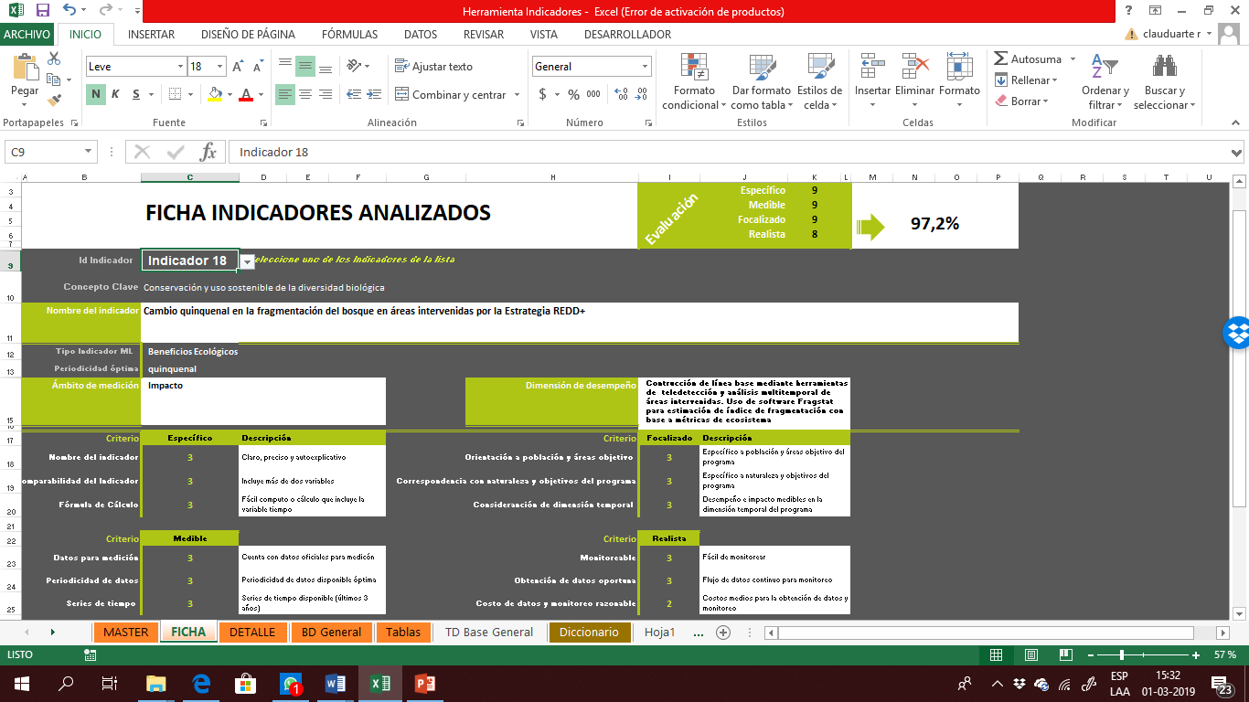

FIGURA 19.Ejemplo 1: Indicadores de impacto de la biodiversidad, suelo y agua

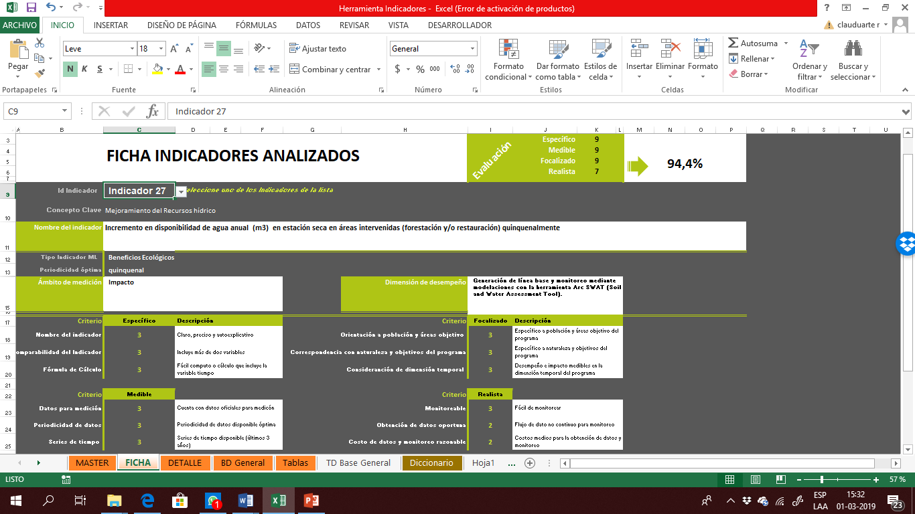

FIGURA 20.Ejemplo 2: Indicadores de impacto de la biodiversidad, suelo y agua

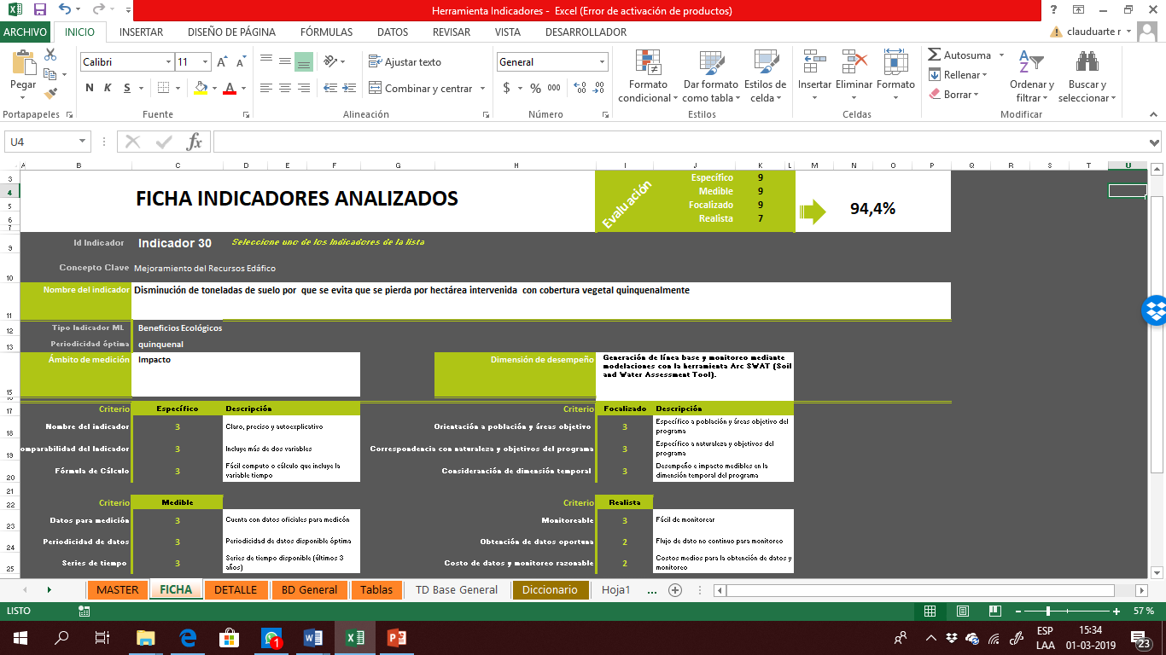

FIGURA 21.Ejemplo 3: Indicadores de impacto de la biodiversidad, suelo y agua

Además, para cada indicador se han identificado las fuentes y disponibilidad de la información, así como la institución responsable. Referente a las responsabilidades, considerando que las actividades REDD+ se realizarán en gran medida mediante los instrumentos de fomentos actuales del INAB (PINPEP y PINFOR) y CONAP (PROBOSQUE), estas dos instituciones son responsables del monitoreo de la mayoría de los indicadores propuestos y en menor medida el MAGA para indicadores vinculados con programas de asistencia y educación y el MARN vinculado a indicadores de conectividad de ecosistemas.

Las fuentes de información se encuentran en su mayoría en las instituciones responsables como parte de sus registros operativos en formato Excel y shapefiles. Adicionalmente, el Sistema de Información Forestal de Guatemala (SIFGUA) es una plataforma que integra las principales estadísticas del sector forestal. En la TABLA4, se muestran las principales fuentes de información pública a utilizar para el monitoreo de los indicadores de co-beneficios en paralelo con los registros de actividad de cada institución del GCI.

|  |  |  |  |
| --- | --- | --- | --- |
| Información | Fuente oficial | Periodi-cidad | Series de tiempo |
| Estadísticas PINPEP   * Proyectos y áreas año para Plantación Forestal. * Proyectos y áreas año para Sistemas Agroforestales * Proyectos y áreas año para Protección Manejo Bosque Nativo. * Proyectos y áreas año para Producción Manejo de Bosque Nativo * Montos y jornales generados por año | SIFGUA | Anual | 2007-2018 |
| Estadísticas PINFOR   * Proyecto y áreas por tipo de proyecto, por año para Reforestación * Proyecto y áreas por tipo de proyecto, por año para Manejo de Bosque Natural. * Modalidad de Proyecto, Cantidad de Proyecto, áreas, montos, beneficiado y jornales * Áreas por tipo de proyecto por departamento | SIFGUA | Anual | 1998-2016 |
| Estadísticas PROBOSQUE   * Proyectos, áreas, montos, beneficiado y jornales por año por Producción Manejo Bosque Nativo. * Proyectos, áreas, montos, beneficiado y jornales por año por Protección Manejo Bosque Nativo. * Proyectos, áreas, montos, beneficiado y jornales por año por Plantación Forestal. * Proyectos, áreas, montos, beneficiado y jornales por año por Sistema agroforestal. * Proyectos, áreas, montos, beneficiado y jornales por año por Reforestación. * Tipo de Propietarios proyecto, área, monto, jornales año * Áreas por tipo de proyectos por departamento año | SIFGUA | Anual | 2017-2018 |
| Manejo Forestal   * Cobertura y Dinámica Forestal | SIFGUA | Variable | 2012 |
| Manejo Forestal dentro áreas protegidas CONAP   * Extensión concesiones, fincas privadas año * Volumen autorizado troza, leña y trocilla año * Catastro de Recursos Vegetacionales | SIFGUA | Variable | 1997-2015 |
| Manejo Forestal fuera de áreas protegidas   * Areas bajo manejo mediante licencias forestales * Cantidad, área y volumen autorizados de licencias y exentos * Cantidad de POA´s, área y volumen autorizado por tipo de licencia. * Area recuperada por compromisos de repoblación en licencias * Volumen (m3) autorizado, por producto en licencias forestales. * Especies aprovechas con licencias forestales | SIFGUA | Anual | 2010-2018 |
| Manejo Forestal fuera de áreas protegidas exentos de licencia forestal:   * Cantidad y volumen por exentos de licencia * Volumen (m3) autorizado por tipo de exento * Volumen (m3) autorizado por productos en exentos * Destino de los productos forestales exentos de licencia * Especies aprovechadas por exentos de licencia forestal | SIFGUA | No definido | 2010 |
| Estadística Incendios Forestales   * Superficie forestal por tipo de bosque afectada por incendios forestales año. * Número y área de incendios por Departamento. | SIFGUA | Anual | 2001-2017 |
| * Superficie de áreas protegidas por categoría de manejo | INE | Anual | 2003- 2013 |
| * Presión demográfica sobre el bosque (m2/habitante) | INE | Variable | 2001, 2006 y 2010 |
| * Presupuesto municipal en protección de la diversidad biológica y el paisaje. * Presupuesto asignado a instituciones y programa de ambientes y recursos naturales del Organismo Ejecutivo | INE | Anual | 2015-2017 |
| * Fichas Ramsar (Número de especies de flora y fauna) Laguna del Tigre (1998), Manchón Guamuchal (2010) Bocas Polochic (1996), Punta Manabique (1999), Yaxha (2005), Ecoregión Lachúa (2004), río Sarstun (2007) | SIGAP | Variable |  |

TABLA4. Prinicpales fuentes de información para el monitoreo de los co-beneficios en el marco del Sistema Nacional MRV de Guatemala

La información sobre la generación, conservación o mejora de los beneficios adicionales al carbono será incluida en los reportes que cada uno de los proyectos elabore para informar sobre el estado de la implementación del Programa de RE en su área de influencia. Estos informes se realizarán cada dos años e incluirán evidencia e información cuantitativa referente al tema de beneficios adicionales al carbono con base al sistema de indicadores definidos durante la Fase II.

## Monitoreo de múltiples Beneficios

Este proceso incluye actividades enfocado a los componentes no carbono[14] (Fuentes,2018), el cual estará a cargo de las instituciones del GCI apoyadas por el GISREDD+ con el acompañamiento del Comité Nacional de Salvaguardas REDD+ (CNSREDD+) del Grupo de Bosques, Biodiversidad y Cambio Climático (GBByCC), la cual es una entidad multisectorial e interinstitucional integrada por gobierno y sociedad civil, que tiene como función observar, vigilar, orientar y legitimar el respeto y cumplimiento de las salvaguardas en la implementación de la Estrategia REDD+.

La operatividad para los componentes no carbono, como se mencionó debe de coordinarse con un Grupo Interinstitucional de Salvaguardas REDD+ (GISREDD+), para gestionar el Sistema de Información de Salvaguardas, Múltiples Beneficios, Otros Impactos y Gestión para REDD+, y de las funciones de compilación, sistematización y análisis de la información sobre las variables no carbono generada por las instituciones del GCI, en donde debe circunscribirse los siguientes parámetros:

**Componente de monitoreo técnico de emisiones**, que contiene la elaboración de los niveles de referencia, los cuales estarán igualmente a cargo del GCI técnico con apoyo del Grupo Interinstitucional de Monitoreo de Bosques y Uso de la Tierra (GIMBUT). (Fuentes, 2017)

**En apoyo al componente de Inventarios de Cobertura Forestal**, Por cabeza queda diferida la creación del Grupo Técnico de Inventarios de GEI, para apoyar al desarrollo del tercer componente del monitoreo técnico. Después del componente de monitoreo social aparecen los temas que deben ser contemplados en el mismo: Salvaguardas REDD+, múltiples beneficios, gestión y otros impactos. Asimismo, por debajo del componente de monitoreo técnico aparecen los tres temas que deben ser monitoreados: 1) Mapeo para el sector UTCUTS, 2) Inventarios de Cobertura Forestal, y 3) Inventarios de GEI para el sector UTCUTS.

En el nivel inferior de la gráfica a continuación, aparece el componente de monitoreo comunitario, el cual está en la base tanto del monitoreo social como el técnico. De esta manera, se propone que las comunidades que apoyen en el monitoreo, tanto de emisiones como de variables no carbono, trasladen su información a las oficinas responsables de los diversos componentes de monitoreo dentro de las instituciones del GCI, quiénes deberán recopilar toda la información y sistematizarla. (Fuentes, 2017)

Para el **Componente del Reporte**, para el monitoreo técnico de carbono, se plantea que las oficinas SIG del INAB, CONAP y MAGA completen toda la información de las actividades REDD+ bajo su responsabilidad, de acuerdo al eje temático y región geográfica que les corresponde (Fuentes, 2017), para que de acuerdo a solicitud Unidad Integradora del MARN, posteriormente comprenda, estandarice y analice los datos para la elaboración del reporte sobre GEI y Salvaguardas y Múltiples Beneficios y reportarla a la CMNUCC, el FCPF y otros interesados.

Esto se plantea de esta manera, debido a que el MARN actualmente no tiene la capacidad para manejar e interpretar los datos de cada una de las instituciones especializadas en las actividades de monitoreo técnico de emisiones. (Fuentes, 2017)

Para los componentes de variables no carbono incluye: información sobre cumplimiento de las salvaguardas de REDD+ e información sobre Múltiples Beneficios, Otros Impactos y Gestión de REDD+. Viceministerio de Recursos Naturales y Cambio Climático, a través de su Dirección de Cambio Climático y la Unidad de Información Ambiental y Cambio Climático. (Fuentes, 2017)

Para el reporte de las actividades de monitoreo de variables no carbono, se formula que GISREDD+ juegue un papel importante como vínculo entre el Sistema MRV y el SISyMB, porque serían los responsables de elaborar los formatos o protocolos de vaciado de información de las variables no carbono y compartirlos con las oficinas que están involucradas en las actividades de monitoreo dentro de las instituciones para que realicen el vaciado de información. (Fuentes, 2017) Los representantes de cada institución, que conforman el GISREDD+ recolectarán la información de los indicadores de cada una de las oficinas dentro de su institución (que se encuentra en formatos de vaciado de información) e integrarán toda la información de la institución en un solo documento, que quedará en manos de la Oficina de Cambio Climático de la institución. Sistematizado el documento con información descriptiva del respeto y cumplimiento de las salvaguardas, el cual incorporará información de cada salvaguarda y sus indicadores de progreso de acuerdo a lo establecido en el documento borrador del Enfoque Nacional de Salvaguardas (2015). Aquí es importante mencionar que los representantes de las direcciones de SIG del GISREDD+ estarán a cargo de especializar los datos e información recopilada, y los mapas resultantes formarán parte de este reporte sistematizado. Por su parte, las direcciones de informática deberán de seleccionar la información a publicar en las plataformas digitales de información de la institución, como lo es el SIFGUA en el INAB actualmente, por ejemplo. Eventualmente, se espera que el SIREDD+7, cuya administración está adjudicada al MARN, tenga un vínculo con las plataformas digitales de acceso a la información del INAB, CONAP y MAGA, y que la alimentación del Sistema sea automática. (Fuentes, 2017)

El documento sistematizado por los representantes del GISREDD+ de cada institución será enviado de la Oficina de Cambio Climático de cada institución (INAB, CONAP y MAGA) a la Dirección de Cambio Climático del MARN, quién se encargará de integrar los documentos de las cuatro instituciones en uno solo, que deberá de ser trasladado a la Unidad de Información Ambiental y Cambio Climático, por ser la oficina encargada del Sistema Nacional de Información sobre Cambio Climático. Será esta Unidad la encargada de realizar el reporte y publicación de la información a nivel nacional. Para el reporte de la información a nivel internacional, ésta debe salir de la máxima autoridad de este Ministerio, por ser el punto focal en materia de cambio climático en el país.

En cuanto al traslado de la información del INAB, CONAP, MAGA al MARN, se ha mencionado que la misma será trasladada de las Oficinas de Cambio Climático de estas instituciones a la Dirección de Cambio Climático del MARN. Se propone esto de esta manera para facilitar la gestión. Sin embargo, habrá que evaluar en su momento con las autoridades del GCI, si prefieren que esta información sea trasladada a través del Gerente, Secretario Ejecutivo y Ministro, respectivamente, al despacho del Ministro del MARN o el despacho del Viceministerio de Recursos Naturales y Cambio Climático,

La información de las variables no carbono monitoreadas será además analizada por el GISREDD+ para la generación de reportes sobre la forma en que se están abordando y respetando las salvaguardas para presentarse al GCI técnico y político para la toma de decisiones, en el marco de REDD+

Es importante considerar que conforme las capacidades institucionales y el financiamiento de la cooperación internacional se haga disponible (Fuentes, 2017), los alcances del sistema MRV y por lo tanto del SIREDD+ deberán de incrementarse.

# CAPÍTULO 5: Monitoreo de las salvaguardas sociales y ambientales en el marco del Sistema MRV de Guatemala

Se consideran salvaguardas sociales y ambientales, aquellas medidas dirigidas a evitar y/o mitigar los daños y riesgos potenciales, que se podrían ocasionar a la comunidad y/o al medio ambiente, al implementar medidas o proyectos tendientes a conservar u optimizar los recursos naturales. Las Salvaguardas, en el marco del Diseño del SIS, corresponden a la variable independiente, es decir, aquella que se trata de explicar a partir de distintos elementos de orden legal, institucional, operacional y de indicadores. En esencia, el SIS genera información de respaldo al objeto de respaldar la definición de Abordaje, Respeto y Cumplimiento de las Salvaguardas, con lo cual se tiende a objetivizar dichas definiciones.

## Guatemala: SIREDD+

Guatemala ha realizado importante avances para establecer los lineamientos y alcances de su estrategia REDD + y de la estrategia de cómo se realizará el seguimiento y monitoreo del abordaje y respeto de Salvaguardas en la implementación de ésta, diseñando lo que denominan como SIREDD+: Sistema Nacional de Información para Emisiones GEI, Múltiples Beneficios, Otros Impactos, Gestión y Salvaguardas REDD+.

El objetivo que el país busca alcanzar con este sistema es el de *recoger y proporcionar información sobre como las acciones REDD+[15] han sido implementadas en consistencia con las salvaguardas. Esto, con el fin de dar respuesta a las expectativas a nivel internacional (incluyendo donantes y financiantes) que buscan obtener información relevante sobre el abordaje y respecto de las salvaguardas en el marco de la implementación de las acciones REDD+[16].*

El SIS se presenta como parte del SIREDD+, que aborda las variable de no-carbono (beneficios múltiples, otros impactos, gestión y salvaguardas), y que en concordancia con lo que establece la CMNUCC busca proporcionar información respecto de cómo las salvaguardas son abordadas y respetadas durante la implementación de las acciones REDD+ en Guatemala, y entregar información que sirva para la toma de decisiones a nivel de autoridades gubernamentales respecto de la gestión forestal.

En este contexto, el SIS es definido como el sistema nacional de reporte sobre las Salvaguardas y Múltiples Beneficios de REDD+ en el contexto nacional, y presenta los siguientes objetivos:

1. *Integrar y reportar información sobre el abordaje y respeto de las salvaguardas REDD+, con miras a orientar la toma de decisiones vinculadas al cumplimiento del marco de políticas nacionales e internacionales para el manejo y gestión de los recursos forestales.*
2. *Integrar y reportar información sobre Múltiples Beneficios, Otros Impactos y Gestión.*
3. *Recolectar la información base para la construcción de los reportes de información que se entregarán a la CMNUCC, FCPF y otros donantes sobre salvaguardas y Múltiples Beneficios.*
4. *Proveer información para la toma de decisiones a nivel nacional.[17]*

Los avances en el diseño del SIS, o específicamente en los elementos que harán posible cumplir los objetivos del SIS, se encuentran actualmente anidado en la plataforma web del Ministerio de Ambiente y Recursos Naturales (MARN) de Guatemala, <https://siredd.marn.gob.gt/> (FIGURA 22), existiendo a la fecha avances importantes en los indicadores para la presentación sobre el cumplimiento del abordaje y respeto a las salvaguardas REDD+, estableciendo preliminarmente los indicadores necesarios para cada una de las siete salvaguardas y la entidad encargada de proporcionarlo al sistema. En la FIGURA 23, se muestra un ejemplo de cómo se abordará el tema de indicadores por salvaguardas.

Este se preparó tomando en cuenta las fuentes y sistemas de información existentes dentro de las instituciones de gobierno.

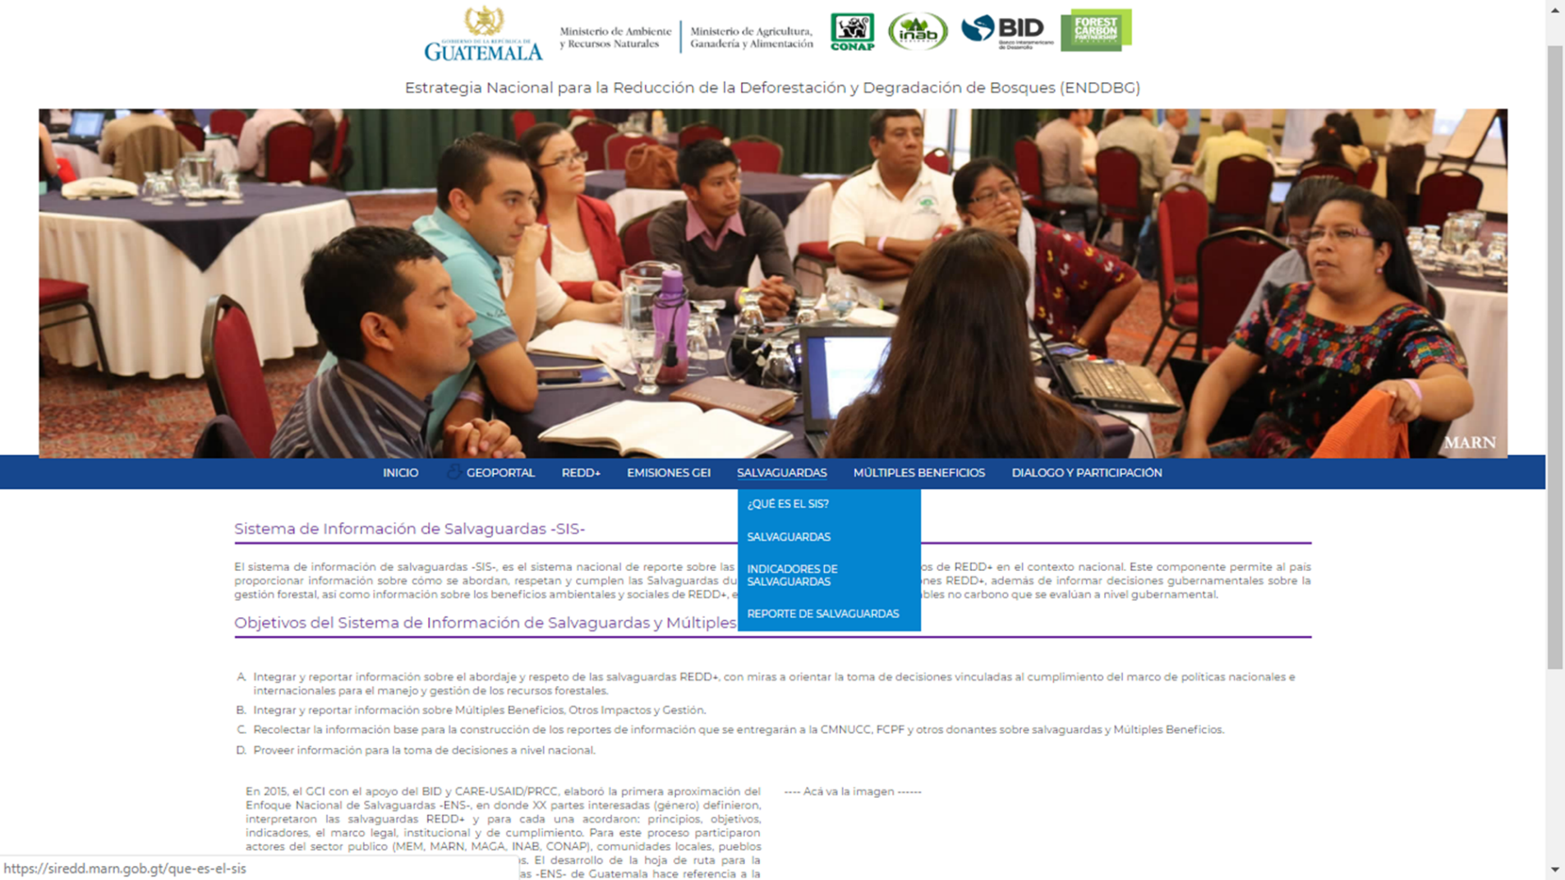

FIGURA 22. Portada de avances en el diseño del SIS de Guatemala, anidada en la página del MARN

Fuente: https://siredd.marn.gob.gt/que-es-el-sis

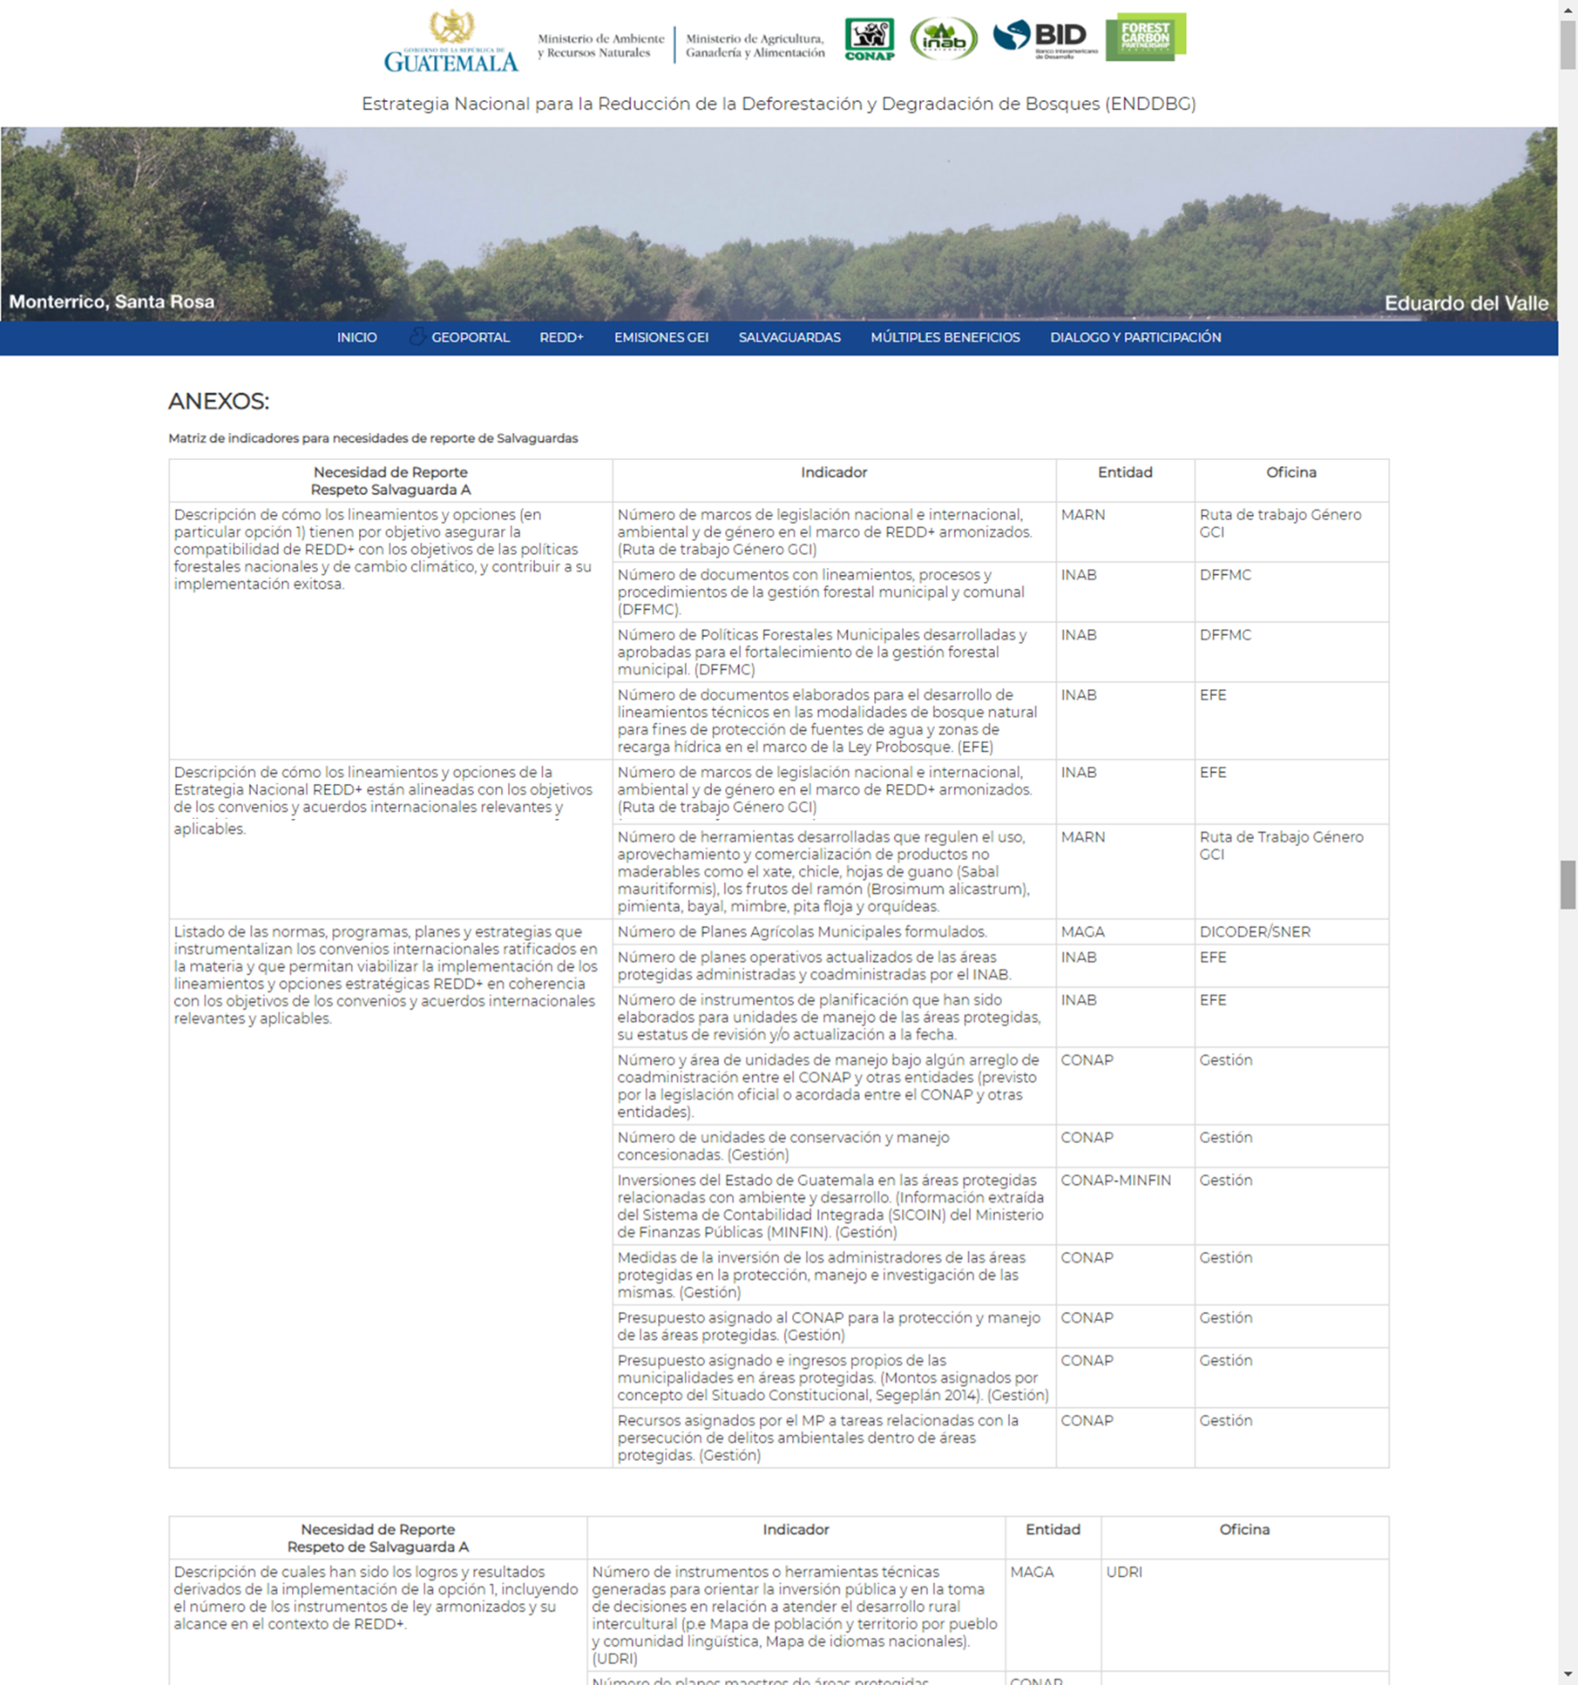

FIGURA 23. Ejemplo del avance en la definición de indicadores por Salvaguardas

Fuente: <https://siredd.marn.gob.gt/matriz-indicadores-salvaguardas>

El Programa ONU-REDD, siguiendo las recomendaciones de la CMNUCC (en sus diferentes COP, revisadas anteriormente) y a partir de un proceso de consulta, de tallares regionales, de entrevistas personales y tomando en cuenta las visiones y experiencias tempranas de algunos países, comprometidos con el mecanismo REDD+, desarrolló el documento **Sistema de Información de Salvaguardas de REDD+: Consideraciones prácticas de diseño**[18], que entrega lineamientos respecto de las consideraciones y los elementos claves que debe contener el diseño del SIS, para lograr un sistema que provee información sobre cómo las salvaguardas de Cancún están siendo abordadas y respetadas.

En este sentido el programa ONU-REDD, establece que para el diseño del SIS se debe tener en cuenta que:

1. *El diseño y las operación de un SIS, será diferentes en cada país debido a las circunstancias nacionales diversas, los marcos legales e institucionales existentes, y las acciones elegidas de REDD+;* en consecuencia, los planes genéricos de SIS no pueden expresarse como recetas a nivel global o regional.
2. *El desarrollo de un SIS no necesita el establecimiento de un sistema completamente nuevo.* Para alcanzar los objetivos planteados del Sistema de información sobre salvaguardas (SIS), se puede ser más costo-eficiente a largo plazo y desarrollar un SIS a partir de una combinación de los sistemas de información, las fuentes de información y los mecanismos institucionales existentes.
3. *Se debe desarrollar el enfoque de las salvaguardas para el país,* para lo cual se identifican los siguientes pasos:
4. *definición de las metas, el alcance y la escala de la aplicación de las salvaguardas;*
5. *evaluación de los beneficios y riesgos de las acciones REDD+;*
6. *clarificación de las salvaguardas de Cancún (y posiblemente de otras) de acuerdo con las circunstancias nacionales; e*
7. *identificación, evaluación y fortalecimiento de los mecanismos de gobernanza existentes que pueden emplearse para abordar y respetar las salvaguardas a lo largo de la implementación de REDD+*
8. El SIS provee una base sólida para desarrollar resúmenes de información sobre salvaguardas

Relacionado al diseño del sistema como tal, el programa ONU-REDD, establece tres elementos claves a definir, que se grafican en la FIGURA 264: los Objetivos del SIS, las funciones del SIS y los mecanismos institucionales.

FIGURA 24. Elementos claves para el diseño de los sistemas de información de salvaguardas

Fuente: ONU-REDD, 2015

### Objetivos del SIS

Según el Programa ONU-REDD el objetivo del SIS debe estar enfocado en demostrar que las salvaguardas sociales y ambientales contempladas en las decisiones de Cancún, sean abordadas y respetadas durante la implementación de medidas REDD+, sin embargo, tal como lo describe la FIGURA 26, el objetivo del SIS debe apuntar a responder la pregunta: *¿Cuáles son las diferentes necesidades domésticas e internacionales a las cuales el sistema responde?*

En este sentido, el SIS, según la realidad de cada país puede tener otros objetivos específicos como lo son, contribuir al acceso a financiamiento, mejorar la implementación de la Estrategia Nacional REDD+, apoyar y mejorar la legitimidad de REDD+ a nivel nacional, contribuir a las prioridades del diseño de políticas, entre otros.

### Funciones del SIS

Las funciones del SIS serán aquellas que posibiliten cumplir los objetivos de éste y con lo comprometido, en materia de salvaguardas ambientales y sociales, a la luz de lo establecido en las decisiones de la CMNUCC. En este sentido, el programa ONU-REDD propone 4 funciones claves, descritas en la:

| Funciones claves del SIS | Orientaciones del Programa ONU-REDD |
| --- | --- |
| Compilación y manejo de la información | * **Qué** información se necesita para demostrar que las salvaguardas de Cancún están siendo abordadas y respetadas a lo largo la implementación de REDD+, además de lograr cualquiera de los otros objetivos del SIS que el país se haya propuesto;   Esta va a varias para cada país según:   * las Metas, alcance de las salvaguardas y objetivos del SIS; * escala de la implementación de REDD+, * las mejoras (en recursos, capacidades, entre otras) que el país vaya avanzando a lo largo del tiempo. * **Cómo estructurar** la información necesaria dentro del SIS. Se propone: * como una descripción narrativa de cada una de las salvaguardas, o * categorizada por principios, criterios y/o indicadores, mediante información espacial, o * como una combinación de todos estos enfoques; * **Qué fuentes de información** relevantes ya existen para cubrir estas necesidades y qué otros tipos de información podría ser necesario compilar; * **Cómo manejar la información** una vez que se haya compilado, de manera que otras funciones del SIS puedan desempeñarse con esta información. |
| Análisis e interpretación de la información | En el contexto de los requerimientos de la CMNUCC, el análisis puede ayudar a demostrar cómo están siendo abordadas y respetadas las salvaguardas a lo largo de la implementación de REDD+, con miras a informar el resumen de la información sobre salvaguardas.  También puede brindar información para otras prioridades nacionales, en línea con el alcance y los objetivos del SIS, por ejemplo, usando la información de las salvaguardas para evaluar el impacto en ciertas políticas nacionales. Algunos análisis que pueden realizarse son:   * Tendencias socio ambientales consecuencia de la implementación de REDD+; * Indicadores para la aplicación de las salvaguardas a lo largo del tiempo; * Patrones en la gobernanza del bosque; y * Análisis estadístico |
| Control de calidad y garantía de la información | Con el objeto de asegurar que la información que se brinda sea consistente y transparente.  Con el objeto de documentar las lecciones aprendidas y la mejora con el tiempo de los procesos para recoger, analizar y manejar la información de las salvaguardas, lo cual es consistente con el enfoque escalonado de REDD+ en general, y con el SIS (y los resúmenes de información) en particular. |
| Difusión y uso de la información | Bajo la CMNUCC, además de tener en funcionamiento un SIS, se requiere un documento de divulgación internacional para recibir los pagos con base en los resultados de REDD+ (un resumen de información sobre cómo están siendo abordadas y respetadas las salvaguardas de Cancún a lo largo de la implementación de las acciones de REDD+). |

TABLA5. Funciones calves ser consideradas durante el diseño y la operación de un SIS, según el programa ONU-REDD

Fuente: En base a ONU-REDD,2015. Pp 31-43.

### Mecanismos Institucionales del SIS

Respecto a la responsabilidad de implementar las diferentes funciones y de operar el SIS, la CMNUUC propone que debe *Basarse en los sistemas existentes, si los hubiera* (decisión 12/CP 17). Por lo tanto, cada país deberá evaluar si los sistemas de información con los que cuenta, eventualmente responden a las funciones definidas para alcanzar los objetivos del SIS, evaluar qué tan efectivos son, y determinar si son necesarios arreglos institucionales nuevos.

Finalmente, y en varias instancias, el programa ONU-REDD, enfatiza en lo establecido en la decisión 12/CP 17, respecto de que un SIS debe *ser flexible para permitir su mejoramiento a lo largo del tiempo*. En ese contexto, los objetivos, funciones y mecanismos institucionales del SIS se pueden ajustar de acuerdo al progreso o las revisiones de las Estrategias Nacionales y los Planes de Acción, para REDD+ y a la clarificación de las salvaguardas de Cancún en el contexto específico del país[19].

## Propuesta de diseño conceptual del Sistema de Información de Salvaguardas (SIS) de Guatemala

El concepto de un SIS para Guatemala, apunta a generar insumos a partir de cuatro vías:

1. Análisis de Aplicación de Elementos Legales e Institucionales
2. Elementos Operacionales
3. Análisis Narrativo de Resultados
4. Indicadores de Resultado

Con estos insumos las Contrapartes correspondientes contarán con un respaldo sólido y transparente para evaluar el Abordaje, Respeto y Cumplimiento de las Salvaguardas a las escalas pertinentes dentro la ENREDD+ de Guatemala.

1. **Elementos Legales e Institucionales**

Los Elementos Legales e Institucionales (ELeI), definen en primera instancia el Abordaje, Respeto y Cumplimiento de las Salvaguardas a escalas Nacionales.

De esta manera, será necesario contar con los ELeI establecidos por cada país a partir de los cuales se podrá verificar su consideración en las Acciones Propuestas y a posteriori, realizar el seguimiento y actualización de estos.

Cada uno de los ELeI identificados, deberá ser vinculado a una o más Salvaguardas lo que permitirá dar seguimiento permanente a las mismas.

La información a generar con estos insumos estará vinculada a una escala nacional.

1. **Elementos Operacionales**

Se basan en la implementación de las Acciones a escala de Iniciativas y Proyectos. En este sentido, cada una de las Iniciativas que se propongan, contendrán una o más Acciones, las que a su vez estarán conformadas por una o más Actividades Operacionales específicas que aseguren su correcta aplicación a nivel operacional.

Por su parte, cada una de las Actividades Operacionales vinculadas a las Acciones, generarán Riesgos en su implementación efectiva, los que deberán ser identificados de manera detallada con anterioridad a la implementación de las Actividades Operacionales. Conocidos los Riesgos inherentes a la ejecución de las Actividades, será necesario identificar las Medidas de Mitigación (preventivas) específicas, suficientes y necesarias para reducir y/o mitigar dichos Riegos a niveles aceptables.

La información a generar con estos insumos estará vinculada a una escala local.

1. **Análisis Narrativo**

En concordancia con lo que establece el programa ONU-REDD, una de las opciones para reportar el Abordaje, Respeto y Cumplimiento de las Salvaguardas es la realización de un análisis narrativo de las mismas.

En el caso de la propuesta para esta alternativa quedará abierta para que tanto las contrapartes como el equipo del Programa puedan hacer uso de textos explicativos que apunten a dar a conocer las principales razones para la valoración de Abordaje, Respeto y/o Cumplimiento de las Salvaguardas en las escalas requeridas.

La información a generar con estos insumos estará vinculada a una escala nacional y/o local.

1. **Evaluación de Indicadores**

En el SIS se definirá en la práctica, la forma de determinar el estado de cada uno de los Indicadores (set de Indicadores), para lo cual se deberán utilizar datos provenientes de distintos sistemas y fuentes.

Al estar los Indicadores vinculados a las Salvaguardas, inmediatamente se encontrarán vinculados a las Políticas Operacionales del Banco Mundial y en aquellos casos en que la escala lo permita, se podrán vincular a Iniciativas y Proyectos, y Acciones.

El cumplimiento total o parcial de los Indicadores, servirá de insumo fundamental para respaldar las conclusiones asociadas al abordaje y respeto de las Salvaguardas en el marco del Programa REDD-Landscape.

La información a generar con estos insumos estará vinculada a una escala nacional y/o local.

En la FIGURA 25 se muestra esquema general del procedimiento de abordaje, respeto y cumplimiento de las Salvaguardas, el que parte de una definición propuesta de los siguientes conceptos, que a futuro deberá consensuarse según el contexto nacional:

* **Abordaje:** Las disposiciones o arreglos de gobernanza, entre ellas políticas, leyes, reglamentos, instituciones, sistemas de información, etc. Para abordar las salvaguardas[20].
* **Respeto**: La manera en que estas disposiciones o arreglos de gobernanza se aplican (en la práctica) y los resultados reales y positivos en el terreno[21].
* **Cumplimiento**: una salvaguarda se entenderá por cumplida cuando por medio de verificadores y/o indicadores de distinta índole, sea posible constatar, monitorear y reportar de manera confiable, la eficacia de la implementación de los medios de gestión de la salvaguarda[22].

Por lo tanto, la verificación del abordaje, respeto y cumplimiento de las salvaguardas seguirá un proceso que se inicia desde el momento que surge la propuesta de una acción o proyecto, hasta el seguimiento y monitoreo de su implementación. En términos generales este proceso sigue una secuencia de 9 pasos (FIGURA 25).

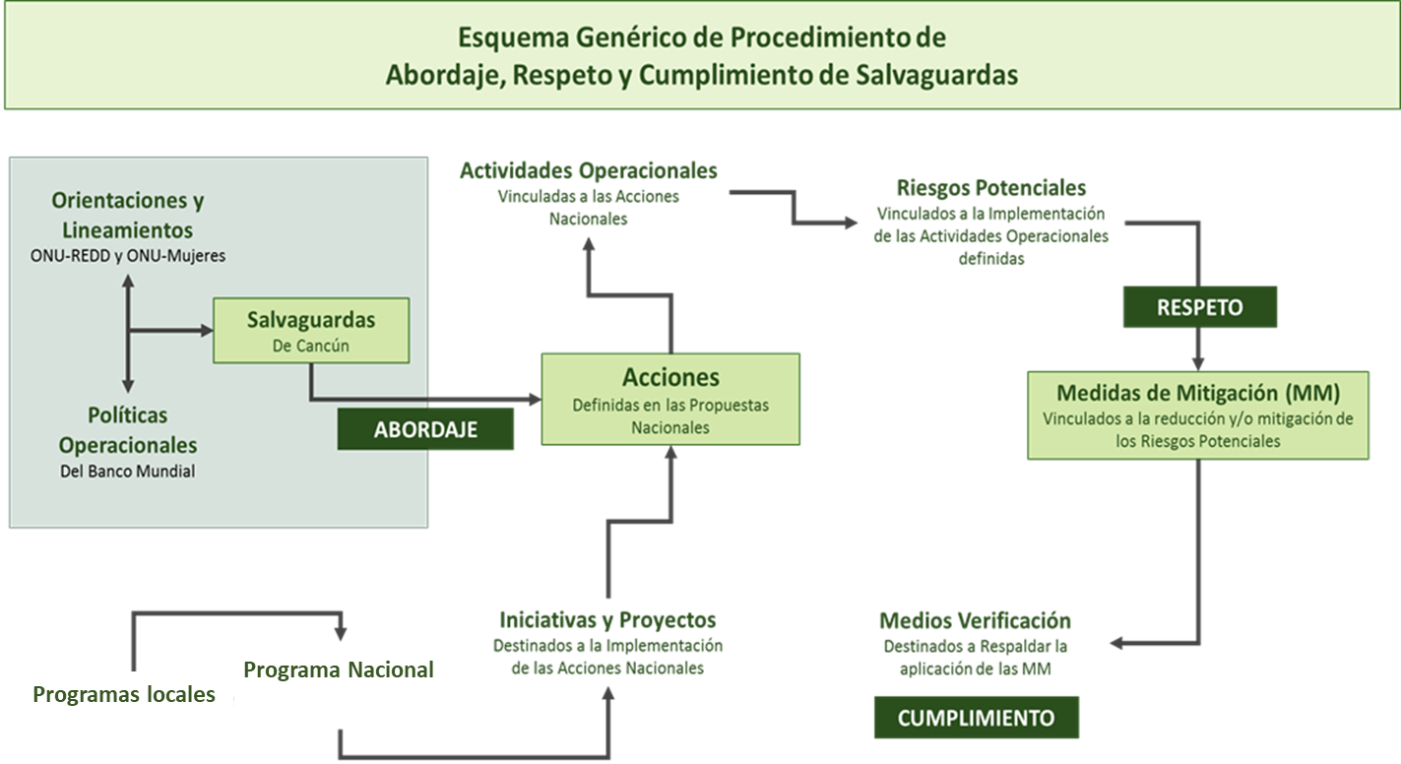

FIGURA 25. Esquema general del procedimiento de abordaje, respeto y cumplimiento de las Salvaguardas

Tal como se mencionó anteriormente, el concepto del SIS para el programa REDD apunta a generar insumos a partir de 4 vías, que se grafican e identifican en la FIGURA 26.

① Iniciativas Operacionales

② Indicadores de Resultado

③ Análisis de Aplicación de Elementos Legales e Institucionales

④ Análisis Narrativo de Resultados

La integración de estos insumos dará sin duda una visión acabada respecto del Abordaje, Respeto y Cumplimiento de Salvaguardas en las Acciones del Programa, además de proporcionar el respaldo, solidez y transparencia requeridos en esta temática.

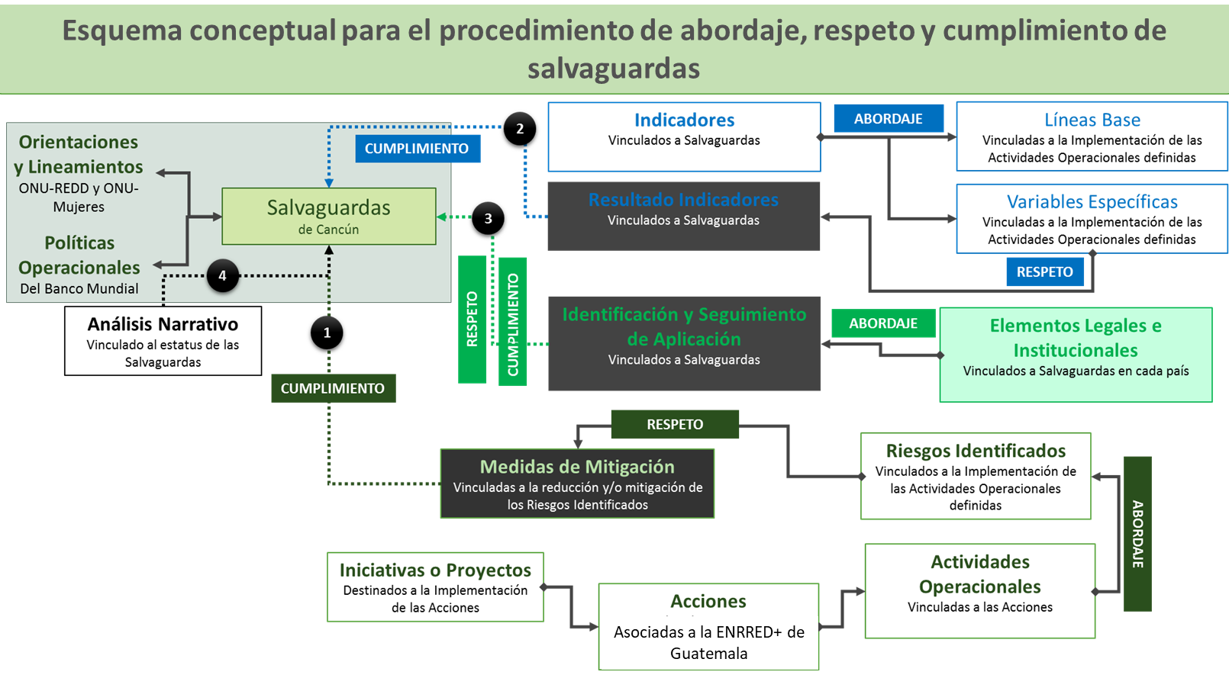

FIGURA 26. Esquema Genérico de 4 vías de Procedimiento de Abordaje, Respeto y Cumplimiento de Salvaguardas a Escala de Programa REDD

# Referencias

1. GFOI. 2013. Integración de las observaciones por teledetección y terrestres para estimar las emisiones y absorciones de gases de efecto invernadero en los bosques. Métodos y orientación de la Iniciativa Mundial de Observación de los Bosques. Versión 1. Grupo de observación de la Tierra, Ginebra, Suiza. 190p.
2. FAO. 2015. Consideraciones técnicas para la elaboración de Niveles de referencia de emisiones forestales/Niveles de referencia forestales en el marco de la CMNUCC. Programa ONU-REDD. 34p.
3. Fuentes, G. 2017. Marco de Gobernanza para el Sistema Nacional de Monitoreo, Reporte y Verificación del Sector UTCUTS en Guatemala. Propuesta del Grupo de Coordinación Interinstitucional (GCI) y el Grupo Interinstitucional de Monitoreo de Bosques y Uso de la Tierra (GIMBUT). Proyecto Clima, Naturaleza y Comunidades en Guatemala. USAID. Centro de Estudios Ambientales y de Biodiversidad, Universidad del Valle de Guatemala (CEAB-UVG) 66 pp.
4. ONU-REDD. 2013. Sistemas Nacionales de Monitoreo de los Bosques: monitoreo y medición, reporte y verificación (M y MRV) en el contexto de las actividades de REDD+. 27p.
5. Sartori, A. s.a. Decisiones de REDD+ en la CoP19: Alcances en la Estrategia Nacional de Cambio Climático y Recursos Vegetacionales (ENCCRV) de Chile. DT N° 219. 11p.
6. UNFCCC. 2014. Key decisions relevant for reducing emissions from deforestation and forest degradation in developing countries (REDD+). Framework Convention on Climate Change. 41p.
7. UNFCCC. 2013. Informe de la Conferencia de las Partes sobre su 19º período de sesiones, celebrado en Varsovia del 11 al 23 de noviembre de 2013. 23p.
8. UNFCCC. 2011. Decisión 12/CP17. Orientación sobre los sistemas para proporcionar información acerca de la forma en que se están abordando y respetando las salvaguardias y sobre las modalidades relativas a los niveles de referencia de las emisiones forestales y los niveles de referencia forestal a que se hace referencia en la decisión 1/CP.16 Informe de la Conferencia de las Partes sobre su 17º período de sesiones, celebrado en Durbandel 28 de noviembre al 11 de diciembre de 2011. 67p.
9. UNFCCC. 2010. Decisión 1/CP.16 Acuerdos de Cancún: resultado de la labor del Grupo de Trabajo Especial sobre la cooperación a largo plazo en el marco de la Convención. Informe de la Conferencia de las Partes sobre su 16º período de sesiones, celebrado en Cancún del 29 de noviembre al 10 de diciembre de 2010. Adición Segunda Parte: Medidas adoptadas por la Conferencia de las Partes en su 16° período de sesiones. 33p.
10. UNFCCC. 2009. Decisión 4/CP.15. Orientación metodológica para las actividades destinadas a reducir las emisiones debidas a la deforestación y la degradación forestal y la función de la conservación, la gestión de bosques sostenible y el aumento de las reservas forestales de carbono en los países en desarrollo. Informe de la Conferencia de las Partes sobre su 15º período de sesiones, celebrado en Copenhague del 7 al 19 de diciembre de 2009. 48p.

1. UVG, INAB, CONAP, IARNA. 2002. Dinámicas de la Cobertura Forestal de Guatemala, 1990/1991-2001; Dinámica de la Cobertura Forestal 2001-2006. 2010; Dinámica de la Cobertura Forestal de Guatemala 2006-2010. 2012. Dinámica de la Cobertura Forestal 20010-2016. 2019 (pendiente de publicación).
2. REDD+: Reducción de las Emisiones debidas a la Deforestación y Degradación forestal; y función de la conservación, la gestión sostenible de los bosques y el aumento de las reservas de Carbono en los países en desarrollo).
3. Sistemas Nacionales de Monitoreo de los Bosques: monitoreo y medición, reporte y verificación (M y MRV) en el contexto de las actividades de REDD+.
4. El título de la decisión en referencia es: “Orientación metodológica para las actividades destinadas a reducir las emisiones debidas a la deforestación y la degradación forestal y la función de la conservación, la gestión de bosques sostenible y el aumento de las reservas forestales de carbono en los países en desarrollo”
5. En virtud de la decisión 1/CP.16, párrafo 70, cada una de las Partes adopta las medidas que considera oportunas, con arreglo a sus capacidades respectivas y sus circunstancias nacionales, teniendo presente que no deben excluirse los reservorios y/o actividades significativas.
6. Con arreglo a la decisión 1/CP.16, párrafo 70, las Partes adoptan medidas a su discreción y con arreglo a sus capacidades respectivas y sus circunstancias nacionales, teniendo en cuenta que no deben excluirse los reservorios y/o actividades significativas.
7. GCI, 2018. Evaluación preliminar de factores del uso de la tierra, causas y agentes de deforestación y degradación de bosques en Guatemala. Estrategia Nacional de Reducción de la Deforestación y Degradación de Bosques en Guatemala (ENDDBG) bajo el mecanismo REDD+. Grupo de Coordinación Interinstitucional (MARN, MAGA, INAB y CONAP). Actualizado al 15 de enero de 2018. Con el apoyo técnico y financiero del BID y FCPF. Guatemala.
8. Informe de la Conferencia de las Partes sobre su 16 período de sesiones, celebrado en Cancún en 2010. http://unfccc.int/resource/docs/2010/cop16/spa/07a01s.pdf
9. Grupo Interinstitucional de Monitoreo de Bosques y Uso de la Tierra. (2014). Mapa de bosques y uso de la tierra 2012 y Mapa de cambios en uso de la tierra 2001- 2010 para estimación de emisiones de gases de efecto invernadero. Documento Informativo. 16 pp
10. Catalán, M. (2014). Informe de consultoría mapa COBUSOT, 2012 escala 1:25,000
11. GCI.2018. Documento del Paquete de Preparación para REDD+. A ser presentado ante el Fondo Cooperativo para el Carbono de los Bosques.
12. Estimación de los costos de oportunidad de REDD+. Manual de capacitación versión 1.4
13. Clarifying the Role of Non-Carbon Benefits in REDD+. Conservation International, Environmental Defense Fund, National Wildlife Federation, Rainforest Alliance, The Nature Conservancy, and Union of Concerned Scientist. February 23rd, 2014.
14. El componente de variables no carbono incluye: información sobre cumplimiento de las salvaguardas de REDD+ e información sobre Múltiples Beneficios, Otros Impactos y Gestión de REDD+.
15. Acciones REDD+ se entienden como aquellas Políticas y Medidas (PaMs por sus siglas en inglés) cuyo objetivo es guiar la implementación de las actividades REDD+. Por ejemplo, un país puede imponer una prohibición legal a la agricultura comercial en áreas de bosques primarios. Esta intervención/acción es un PAM que "implementaría" la actividad REDD + de "reducir las emisiones de la deforestación". (UN-REDD, UNITAR, REDD + Academia Learning Journal 7: Políticas y medidas para la implementación de REDD +. 2015)
16. GCI, 2017. Sistema Nacional de Información para Emisiones GEI, Múltiples Beneficios, Otros Impactos, Gestión y Salvaguardas REDD+ (SIREDD+). Estrategia Nacional de Reducción de la Deforestación y Degradación de Bosques en Guatemala (ENDDBG) bajo el mecanismo REDD+. Grupo de Coordinación Interinstitucional (MARN, MAGA, INAB y CONAP). Con el apoyo técnico y financiero del BID y FCPF. Pp7.
17. <https://siredd.marn.gob.gt/que-es-el-sis>
18. ONU-REDD. (2015). Consideraciones prácticas para el diseño de sistemas que proveen información sobre cómo las salvaguardas de Cancún están siendo abordadas y respetadas. Ginebra. Suiza. http://redd.unfccc.int/uploads/2234_3_sis-es-v2.pdf
19. Ibid, p.28.
20. Swan, S. Enfoques Nacionales de Salvaguardas REDD+. Programa UN-REDD
21. ibidem.
22. primer resumen de información sobre el abordaje, respeto y cumplimiento de las salvaguardas para la formulación de la Estrategia Nacional de Cambio Climático y Recursos Vegetacionales (ENCCRV) de Chile. Período del reporte 2013-2017 https://www.enccrv-chile.cl/descargas/publicaciones/709-reporte-salvaguardas-pc/file, pag, 44